毕业设计（论文）

题 目 基于生成对抗网络的网络协
议模糊测试系统设计与实现
专 业 网络工程
班 级 网络 222
学 生 李欣宇
指导教师 姜 琨

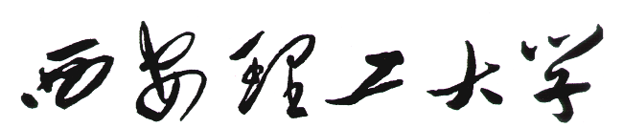

2026 年

基于生成对抗网络的网络协议模糊测试系统设计与实现

摘要
网络协议是各类信息系统之间实现数据交换与协同工作的通信准则，规定了数据传输的格式、时序和错误处理方式。从互联网广泛使用的TCP/IP协议簇，到工控领域常见的Modbus、DNP3、IEC 104等专用协议，作为设备间通信的核心载体，它的健壮性和安全性早已成为网络信息基础设施稳定运行的重要保障，协议实现的正确性直接决定了系统的功能完整性和运行稳定性。然而，协议实现本质上是对协议规范文档的软件翻译，这一过程不可避免地会引入人为疏忽和边界条件处理不当等问题。即便经过了常规功能测试，协议软件中仍可能潜伏着各类缺陷。这些缺陷在正常通信流程中极少会被触发，但是一旦被恶意构造的报文精准命中，就可能导致服务中断、数据泄露、拒绝服务乃至物理设备损坏。
发现这类潜伏在协议实现深处的缺陷，不能依靠常规的测试手段，因为常规测试的设计思路是验证系统在预期输入下是否按预期运行，而缺陷恰恰隐藏在非预期的边界情况中。模糊测试正是为应对这一挑战而产生的一种自动化漏洞挖掘技术。从早期的Unix命令行工具测试，到后来对文件格式解析器、网络协议栈、浏览器引擎乃至操作系统内核的漏洞挖掘，模糊测试已经发展成熟为安全测试领域中使用最广泛、发现漏洞数量最多的技术之一。然而，传统的协议模糊测试方法大多依赖人工编写协议规范或通过逆向分析提取消息格式，这个过程往往伴随着建模成本高、测试用例生成盲目、难以兼顾语法正确性与异常深度等问题。
针对上述问题，本文设计并实现了一种基于生成对抗网络的网络协议模糊测试系统G-Fuzzer，以Modbus TCP协议为验证目标，探索不依赖协议规范的自动化测试用例生成方法。系统采用了SeqGAN框架，将协议消息的序列生成转化为强化学习问题，通过策略梯度与蒙特卡洛搜索来解决类离散采样不可导的技术问题，使生成器能够从真实协议流量中自主学习消息的统计分布特征和语法规则。在数据预处理阶段，使用了无聚类、等长聚类和高级聚类三种分组策略，分别训练多个生成器再混合输出，使得生成用例在多样性与语法正确性之间取得平衡。系统被划分为消息捕获与分析、消息预处理与聚类、训练与消息生成、消息发送、监控、日志六大功能模块，并设计了闭环反馈微调机制，利用测试中发现的异常用例对生成器进行迭代优化。且经过系统运行后，在日志中提取到大量成功发送却触发Modbus异常反应的测试用例，验证了此系统的可行性和实际效果。
关键词：生成对抗网络；模糊测试；深度学习；网络协议安全

Design and Implementation of Network Protocol Fuzzing System Based on GAN

Abstract
Network protocol is a communication criterion for data exchange and collaborative work between various information systems, which stipulates the format, timing and error handling of data transmission. From TCP / IP protocol cluster widely used in the Internet to Modbus, DNP3, IEC 104 and other special protocols commonly used in the industrial control field, as the core carrier of inter-device communication, its robustness and security have long been an important guarantee for the stable operation of network information infrastructure. The correctness of the protocol implementation directly determines the functional integrity and operational stability of the system. However, protocol implementation is essentially a software translation of protocol specification documents. This process inevitably introduces problems such as human negligence and improper handling of boundary conditions. Even after routine functional testing, various defects may still lurk in the protocol software. These defects are rarely triggered in the normal communication process, but once they are accurately hit by maliciously constructed packets, they may lead to service interruption, data leakage, denial of service, and even physical device damage.
It is found that such defects hidden in the depth of protocol implementation cannot rely on conventional testing methods, because the design idea of conventional testing is to verify whether the system runs as expected under the expected input, and the defects are hidden in the unexpected boundary conditions. Obfuscation testing is an automated vulnerability mining technology to address this challenge. From the early Unix command line tool testing to the later vulnerability mining of file format parser, network protocol stack, browser engine and even operating system kernel, fuzzing has developed into one of the most widely used technologies in the field of security testing. However, most of the traditional protocol fuzzing methods rely on manually writing protocol specifications or extracting message formats through reverse analysis. This process is often accompanied by high modeling costs, blind test case generation, and difficulty in balancing grammatical correctness and abnormal depth.
In view of the above problems, this paper designs and implements a network protocol fuzzing test system G-Fuzzer based on generative adversarial networks. With the Modbus TCP protocol as the verification target, it explores an automated test case generation method that does not rely on protocol specifications. The system uses the SeqGAN framework to transform the sequence generation of protocol messages into a reinforcement learning problem. The policy gradient and Monte Carlo search are used to solve the non-differentiable technical problems of discrete sampling, so that the generator can learn the statistical distribution characteristics and grammar rules of messages autonomously from the real protocol traffic. In the data preprocessing stage, three grouping strategies, non-clustering, equal-length clustering and advanced clustering, are used to train multiple generators and then mix the outputs, so that the generated use cases achieve a balance between diversity and grammatical correctness. The system is divided into six functional modules : message capture and analysis, message preprocessing and clustering, training and message generation, message sending, monitoring, and logging. The closed-loop feedback fine-tuning mechanism is designed, and the generator is iteratively optimized using the abnormal use cases found in the test. After the system is running, a large number of test cases that have been successfully sent but set off Modbus abnormal reactions are extracted from the log, which verifies the feasibility and actual effect of this system.

Keywords: Generative Adversarial Network; Fuzzing; Deep Learning; Network Protocol Security

目录
摘要 I
Abstract I
第1章 绪论 1
1.1 选题背景和意义 1
1.2 国内外的研究和发展状况 2
1.2.1 传统协议模糊测试方法 2
1.2.2 基于深度学习的模糊测试 3
1.3 研究内容 3
1.4 论文组织结构 4
第2章 基础知识介绍 6
2.1 网络协议基础 6
2.1.1 协议的分层结构 6
2.1.2协议数据单元的封装过程 7
2.1.2 协议实现中的常见缺陷类型 7
2.2 Modbus TCP协议 8
2.3 模糊测试技术 9
2.4 生成对抗网络 10
2.5 深度神经网络 11
2.5.1 长短期记忆神经网络（LSTM） 12
2.5.2 卷积神经网络（CNN） 13
2.6 序列生成对抗网络SeqGAN模型 13
2.6.1 强化学习（RL） 14
2.6.2 SeqGAN模型框架设计 14
2.6.3 蒙特卡洛搜索与策略梯度更新 15
2.6.4 三阶段训练流程 16
第3章 系统设计与实现 18
3.1 方法设计 18
3.2 消息捕获与分析模块（MCAM） 19
3.2.1 从 pcap 提取真实消息 19
3.2.2 模拟数据生成 20
3.3 预处理与聚类模块（MPM） 20
3.3.1 数据清洗 20
3.3.2 词汇表构建 20
3.3.3 数值化与序列填充 21
3.3.4 三种聚类策略 21
3.4 训练与消息生成模块（TMGM） 22
3.4.1 生成器网络结构 22
3.4.2 判别器网络结构 23
3.4.3 分阶段训练策略 23
3.4.4 测试用例生成 24
3.5 闭环反馈微调 24
3.6 消息发送模块（MSM） 25
3.7 监控模块（MM） 25
3.7.1 判定逻辑 25
3.8 日志模块（LM） 27
3.8.1日志内容 27
3.8.2 日志用途 27
3.9 Web管理界面 27
3.9.1 技术架构 27
3.9.2 功能设计 28
3.9.3 API接口设计 30
3.9.4 并发处理机制 30
第4章 实验结果与分析 31
4.1 方法评估指标 31
4.1.1 测试输入拒绝率（TIRR） 31
4.1.2 每百用例异常数（AoVD） 31
4.2 实验测试对象选取 31
4.3 实验相关设置 32
4.3.1 实验环境设置 32
4.3.2 模型参数设置 32
4.4 实验结果分析 33
4.5 异常说明与统计 34
第5章 总结与展望 35
5.1 工作总结 35
5.2 主要创新点 36
5.3 不足与展望 36
小结 38
致谢 40
参考文献 41

绪论

1.1 选题背景和意义
网络协议是各类信息系统的通信基石。无论是互联网应用、企业内网还是专用网络，协议实现的正确性与安全性直接影响整个系统的正常运行[1]。协议实现中的漏洞一旦被恶意利用，可能导致服务中断、数据泄露甚至更严重的后果。例如，2010年曝光的“震网”病毒利用Windows系统漏洞和西门子PLC软件的多处零日漏洞，破坏了伊朗核设施的离心机[2]；2015年乌克兰电网遭受攻击，约23万居民遭遇停电，攻击者通过钓鱼邮件获得控制中心权限后直接向变电站下发恶意指令[3]。这些事件表明，协议层面的安全防护已经成为关键信息基础设施保护中不可忽视的一环。
模糊测试作为一种自动化的漏洞挖掘技术，通过向被测系统发送大量非预期的输入来触发异常行为，已在多个领域证明了其有效性[4]。然而，传统的网络协议模糊测试仍面临显著挑战：大部分方法需要预先获知协议格式，要么依赖人工分析协议规范文档，要么借助逆向工程从网络流量中提取消息结构[5]。公开协议的规范文档往往篇幅庞大，包含数百页的字段定义、状态机转换规则和边界条件，人工分析不仅耗时数周甚至数月，还容易因理解偏差遗漏关键约束；私有协议则完全不公开规范，逆向分析的准确性高度依赖流量样本的完备性和分析工具的能力，难以保障[6]。即使获得了格式信息，传统基于随机变异或简单模板的方法生成的测试用例往往停留在表层，难以深入协议解析器的核心逻辑[7]。例如，基于变异的模糊测试虽然能产生大量输入，但由于其随机性往往破坏必要的协议字段（如长度字段、校验和、序列号等），导致消息在协议解析初期就被完整性检查或校验机制丢弃，无法到达深层的业务逻辑处理代码[8]。这种“浅层失效”问题使得大量计算资源浪费在无效输入上，漏洞挖掘效率大打折扣。更棘手的是，许多协议解析器内部包含复杂的条件分支、状态依赖和嵌套结构，单纯依赖随机变异或固定模板几乎不可能生成能穿越多层验证、触发深层状态异常的测试序列。因此，如何在不依赖完整规范的前提下，自动生成既满足协议基本语法约束、又能产生合理异常以穿透深层逻辑的测试用例，已成为当前网络协议模糊测试领域亟需解决的核心问题。
生成对抗网络（GAN）的提出为自动学习数据分布提供了新的思路[9]。GAN通过生成器与判别器的对抗训练，能够拟合真实样本的潜在分布，合成与真实样本高度相似的新数据[10]。原始GAN在图像生成上取得了巨大成功，但对于离散序列（如文本、协议消息）的直接应用存在梯度不可导的问题[11]。为此，SeqGAN将强化学习中的策略梯度与蒙特卡洛搜索引入GAN框架，使生成器能够通过判别器提供的奖励信号更新参数，从而适用于离散序列生成[12]。将此思想引入协议模糊测试，有望使模型直接从真实协议消息中学习语法特征，自动生成既符合协议格式又包含合理异常的测试用例，从而摆脱对协议规范的依赖[13]。
本课题旨在设计并实现一个基于生成对抗网络的网络协议模糊测试系统，以广泛使用的Modbus TCP协议作为具体验证目标[14]，探索不依赖协议规范、自动化生成高质量测试用例的方法，并通过与传统方法（随机生成、随机变异）的对比实验验证其有效性[15]。系统着重解决三个问题：一是通过三种聚类策略提高生成用例的多样性与语法正确性的平衡[13]；二是采用SeqGAN框架实现离散序列的对抗训练[12]；三是建立闭环反馈机制，利用测试中发现的异常用例持续优化生成器[13]。

1.2 国内外的研究和发展状况

1.2.1 传统协议模糊测试方法
早期的模糊测试工具以随机生成或简单模板为核心。1990年，Barton Miller等人在威斯康星大学开发了首个模糊测试工具“模糊生成器”，通过向Unix命令行程序随机输入字符流，成功引发了大量程序崩溃，首次系统性地证明了模糊测试的有效性[4]。此后，SPIKE工具引入了基于块结构的变异思想，允许测试人员定义协议的字段边界和校验和关系，但仍需要人工编写协议模板[16]。Peach模糊测试框架在此基础上扩展了数据模型和状态模型，支持复杂协议的建模，但同样依赖人工描述[17]。AFL通过编译时插桩收集边覆盖率信息，并基于进化思想指导种子的筛选与变异，在文件格式测试中取得了巨大成功，然而直接应用于网络协议时需要额外适配网络输入源，且缺乏对会话状态的支持[18]。Boofuzz作为SPIKE的继承者，提供了更为方便的协议建模接口，但依然要求预先定义消息结构，无法处理未知协议[19]。
在协议逆向方面，研究者尝试从网络踪迹中自动推断协议格式。Discoverer采用序列对齐和频繁模式挖掘技术，能够识别定长字段和变长字段，但在处理嵌套结构时准确率下降[6]。Prospex结合动态执行信息，通过监控程序对输入的解析过程来推断协议格式，提高了准确性，但需要访问目标程序[5]。Netzob通过聚类和字段边界识别实现半自动格式推断，在多种协议上取得了较好效果，但对复杂状态机的建模能力有限[20]。尽管这些方法在一定程度上减轻了对人工分析的依赖，但在处理复杂协议状态机时仍存在准确率瓶颈，且部分方法需要监控程序执行过程，限制了其适用范围[21]。
在工具生态方面，AFL的发布是一个标志性节点。它通过编译时插桩实现边覆盖率收集，并设计了一套基于“探索-利用”均衡的种子能量调度算法，将模糊测试从随机试错转变成半智能化搜索过程。此后出现的AFL++、FairFuzz、Mopt等衍生工具，又在变异策略替换、种子净化、多目标调度等方面进行了大量改进。LibFuzzer则以库内进程的形式嵌入目标代码，与ASan/UBSan深度耦合，擅长在持续集成环境中对API和库接口进行高效测试。针对不同应用场景，还有面向操作系统内核的syzkaller、面向协议的Boofuzz、面向智能合约的ContractFuzzer等专用框架。这些工具在结构上的差异，本质上源自对目标输入空间特性、反馈粒度和变异策略的不同取舍。
尽管灰盒模糊测试在实践中取得了显著成效，但它仍然面临一些难以回避的问题。首先就是变异操作大多是在字节层面随机修改，缺乏对协议字段语义的理解。例如，一个长度字段被随机改成不合逻辑的值后，报文可能在解析初期就被丢弃，根本无法触及深层处理逻辑。这种行为就会造成大量计算资源的浪费。其次，覆盖率反馈本身存在哈希碰撞和路径不敏感两个问题，两条语义完全不同的执行路径非常有可能会被映射为相同的覆盖特征，最终导致测试工具无法准确识别新的探索方向。还有，随着程序规模不断地扩大，状态空间就会呈指数级增长，单纯依靠边覆盖率引导的搜索策略很快地就会陷入局部最优或效率急剧下降的困境。
上述问题的根源在于，传统模糊测试只能从程序的执行结果中被动获取信息，而无法主动学习输入数据本身的结构和规律。它们不知道一个正常的协议报文应该长什么样，也不知道哪些变异更有可能穿越层层校验。因此，越来越多的研究者开始尝试将深度学习引入到模糊测试中来。

1.2.2 基于深度学习的模糊测试
近年来，深度学习被逐步引入模糊测试的测试用例生成环节。微软研究院的Learn&Fuzz项目利用seq2seq模型学习PDF对象的结构，生成新的PDF文件测试Edge浏览器的解析器，展示了深度学习在结构化输入生成上的潜力[22]。在协议模糊测试方面，Godefroid等人使用循环神经网络学习输入格式，并将其集成到AFL中，显著提升了种子质量和代码覆盖率[23]。此外，还有研究利用自编码器对网络流量进行降维和重构，以检测异常，但直接生成测试用例的工作仍较少[24]。
2018年，华东师范大学的Chu等人在CF会议上提出GANFuzz，首次将生成对抗网络应用于网络协议的模糊测试[13]。GANFuzz通过SeqGAN框架训练生成器和判别器：生成器采用LSTM网络产生协议消息序列，判别器采用CNN区分真实消息与生成消息；在生成器更新时，通过蒙特卡洛搜索估算部分序列的期望奖励。该工作在Modbus TCP模拟器上发现了真实漏洞，证明无需协议规范即可生成具有良好格式的测试用例[13]。此后，一些研究者尝试使用WGAN-GP改善训练稳定性，通过梯度惩罚机制缓解了模式崩溃[25]；另有工作引入注意力机制和Transformer结构来提高生成质量和长距离依赖建模能力，在MQTT等协议上取得了优于原始SeqGAN的效果[26,27]。此外，还有研究将GAN与AFL的覆盖率反馈相结合，形成闭环优化，进一步提升了漏洞挖掘效率[28]。但这些方法虽然取得了显著进展，其训练时间和对抗不稳定性仍然是实际部署中的主要障碍，如何在保证生成质量的前提下降低训练成本、提升测试效率，仍旧是该方向需要解决的问题。

1.3 研究内容
本文在了解了传统网络协议模糊测试方法的局限性后，针对现有方法依赖协议规范、测试用例生成盲目、难以兼顾语法正确性与异常深度等问题，依据生成对抗网络这一基础实现了一个自动化、可拓展的模糊测试系统。最后通过对比实验验证了此系统的有效性。主要研究内容安排如下：
（1）阐述网络协议模糊测试面临的主要问题及生成对抗网络的基本原理
由于传统模糊测试方法大多需要预先获知协议格式，对于未公开规范的私有协议难以适用；随机变异或简单模板生成的测试用例往往停留在协议解析表层，难以触发深层逻辑漏洞。本文介绍了模糊测试的基本概念、执行流程及常见分类，对生成对抗网络（GAN）及其扩展模型SeqGAN的基本原理进行了分析。根据网络协议数据的离散序列化特点，论证了SeqGAN在处理此类数据上的适用性，为后续系统设计奠定理论基础。
（2）实现了基于SeqGAN的协议模糊测试方法及三种数据聚类策略
原始GAN模型适用于连续数据，在离散序列生成上存在梯度不可导的局限。因此本文采用SeqGAN框架，将序列生成视为强化学习问题，通过策略梯度与蒙特卡洛搜索实现对抗训练。同时，为提升测试用例的多样性与语法正确性，在数据预处理过程中使用了三种聚类策略：无聚类保留全部消息，追求最大覆盖；等长聚类按消息长度分组，使模型学习固定格式；高级聚类基于k‑means将功能相似的消息归为一组，分别训练独立的生成器。结合上述方法，设计并实现了一个基于SeqGAN的网络协议模糊测试系统，该系统不依赖协议规范，可适用于多种基于TCP的应用层协议，且资源需求较低。
（3）基于所提方法实现模糊测试框架并建立性能评价指标
为验证此系统的有效性，我引入了测试输入拒绝率（TIRR）和每百用例异常数（AoVD）两个指标，用于定量评估生成用例的格式质量与漏洞挖掘能力。以Modbus TCP协议为测试目标，将本系统与随机生成、随机变异两种传统方法进行对比实验。实验结果表明，本文方法在TIRR和AoVD两项指标上均显著优于传统模糊测试方法，验证了其在测试用例有效性和异常触发频率上的优势。此外，此系统还设计了闭环反馈模块，利用测试中发现的异常消息对生成器进行微调，进一步提升了系统的迭代优化能力。

1.4 论文组织结构
论文共安排五章，组织结构如下：
第一章为绪论，介绍了课题的选题背景、研究意义，以及课题在国内外发展的状况，明确了本文的主要研究内容。
第二章为基础知识介绍，介绍了课题研究过程中涉及的基础理论和相关技术，包括网络协议基础，Modbus TCP协议格式、模糊测试技术、生成对抗网络、深度神经网络（LSTM和CNN）以及SeqGAN模型的框架。
第三章为系统设计与实现，详细介绍了此系统的整体架构和六大功能模块：消息捕获与分析模块、预处理与聚类模块、训练与消息生成模块、消息发送模块、监控模块和日志模块。
第四章为实验结果与分析，介绍了实验评估指标、实验环境和参数设置，展示了与基线方法的对比实验结果以及迭代反馈实验结果，并对实验数据进行了深入分析。
第五章为总结与展望，对本文的工作进行了全面总结，提炼了主要创新点，分析了存在的不足，并对未来研究方向进行了展望。

基础知识介绍

2.1 网络协议基础
网络协议是计算机网络中设备之间进行数据交换所必须遵循的一组规则和约定。它规定了数据如何封装、如何寻址、如何传输、如何检错以及如何解析。在工业控制系统、企业内网和互联网等各类网络环境中，协议的正确实现是保障系统功能完整性和运行稳定性的前提条件。协议实现在本质上是对协议规范文档的软件翻译，程序员阅读规范中的字段定义、状态机描述和处理流程后，将其转化为代码。

2.1.1 协议的分层结构
现代网络协议普遍采用分层设计。以TCP/IP协议簇为例，从下到上通常分为四层。网络接口层、网际层（IP层）、传输层（TCP/UDP层）和应用层，表2-1以TCP/IP协议簇为例，列出了四层结构的功能划分。它们每一层只关心自己的职责，下层为上层提供服务，上层不感知下层的实现细节。
表2-1 TCP/IP协议分层结构
层级 | 名称 | 主要功能
4 | 应用层 | 承载具体业务逻辑，为用户应用程序提供网络服务接口
3 | 传输层 | 提供端到端的数据传输服务，负责分段、流量控制、差错检测和可靠传输
2 | 网际层 | 负责数据包的路由选择、逻辑寻址和分片重组
1 | 网络接口层 | 负责物理信号的传输、介质访问控制和帧的封装与解析
分层设计的好处是带来了良好的模块化和可扩展性，但同时也引入了一个系统性的安全隐患。协议解析的复杂性高度集中在各层的边界处，当数据从下层传递到上层时，每一层都需要对收到的字节流进行解析：检查头部字段的合法性、验证长度字段与实际负载的一致性、校验和是否正确、选项字段是否存在异常组合。这些分散在协议栈的各个层次中的解析逻辑，构成了协议实现的总体攻击面。一条应用层协议消息在到达业务逻辑处理代码之前，已经经过了网络接口层的帧校验、IP层的分片重组和头部校验、TCP层的序列号验证和流重组，任何一个层次的解析器存在的错误或者缺陷，都可能会导致整个通信链路发生异常。
这里先以应用层协议为例，若一条消息从网络传入后，首先要经过的是传输层处理（如TCP重组），然后被传递给应用层协议解析器，解析器需要顺序读取字节流，逐字段识别：先读头部固定字段，再根据头部中的长度指示读取可变长字段，再根据类型字段决定后续数据的解析方式。这个过程中的每一个判断分支、每一次边界检查和类型转换，都有可能因为程序员的疏忽或协议规范本身的模糊描述而引发问题或者缺陷。

2.1.2协议数据单元的封装过程
在分层架构中，数据以协议数据单元（Protocol Data Unit，PDU）的形式在各层之间传递。发送端自上而下逐层封装：应用层消息作为应用层PDU向下传递给传输层，传输层为其添加TCP或UDP头部形成传输层PDU（报文段），网际层再添加IP头部形成IP数据报，最后由网络接口层添加帧头和帧尾形成可在物理链路上传输的数据帧。接收端则自下而上逐层解封装：每一层剥离本层头部并进行校验，将内层PDU向上传递给相邻上层处理。
这一逐层解封装的过程对测试具有重要影响。对于应用层模糊测试而言，测试用例必须首先通过底层各协议的完整性检查，才能最终到达应用层解析器。例如，一条欲发往Modbus从站的测试用例，在到达Modbus协议解析器之前，必须首先通过TCP层的校验和验证和端口匹配。如果测试用例在构造时破坏了底层协议的必要字段，则可能在传输层即被丢弃，根本无法到达应用层。因此，高效的协议模糊测试需要在保持底层协议完整性的前提下，在应用层协议字段中引入合理变异。

2.1.2 协议实现中的常见缺陷类型
协议实现中的缺陷虽然形态各异，但归纳起来主要集中在以下几种类型。
第一类为缓冲区溢出。当协议规范中声明某字段最大长度为N字节，但实现代码未做严格校验时，攻击者可以构造长度超过N的数据，导致数据被写入超出预分配缓冲区边界的内存区域，覆盖相邻的栈帧数据或堆管理结构。此类问题在各类网络协议的变长字段处理逻辑中均有出现——例如，HTTP请求头解析中对过长的URI字段处理不当、DNS报文解析中对超出声明长度的域名压缩指针未做边界检查、以及邮件协议中对附件大小的错误校验，都可能触发缓冲区溢出。在协议实现中，只要存在“读取长度指示后再分配缓冲区”的模式，而长度指示值与实际数据量的校验缺失，溢出风险即存在。
第二类为整数溢出。协议消息中大量使用长度字段来指示后续负载的字节数。如果实现代码在对长度字段执行加减运算时未考虑整数溢出的可能，可能导致分配了过小的缓冲区却拷贝了远大于缓冲区的数据。例如，一段处理逻辑将长度字段指示的负载长度与固定头部长度相加，其结果若超出所用整数类型的表示范围，将发生回绕，得到一个远小于实际所需的值，后续的内存拷贝操作便可能触发越界访问。
第三类为状态管理缺陷。许多协议并非完全无状态——某些消息仅在特定会话状态下有效，某些操作必须遵循严格的消息交互序列。例如TCP连接的状态机包含CLOSED、LISTEN、SYN-SENT、ESTABLISHED等多个状态，若实现在FIN-WAIT-2状态下仍接收并处理数据包而未正确关闭连接，可能引发资源泄漏或状态死锁。如果协议实现中的状态机逻辑不完整，缺少对特定非预期状态转换路径的校验，攻击者可能通过发送不符合正常交互顺序的请求，使协议实现进入未定义状态。这类缺陷的发现难度较高，因为需要构造特定的消息序列而非单条异常消息。
第四类为边界条件错误。这类错误涵盖了一系列因协议字段取值触及合法范围极限而引发的问题。例如，长度字段取值为零时，后续的数据读取逻辑应如何行为？端口号取值为零或65535时，是否会触发特权端口保护机制的绕过？类型字段取未定义的保留值时，程序是否进入了未处理的default分支或产生了不可预期的行为？这些边界取值在正常通信中极少出现，因而常规功能测试几乎无法覆盖。
从模糊测试的角度审视，上述四类缺陷具有一个共同特征：它们在正常通信流程中极少被触发。正常通信不会发送超长数据、不会构造整数回绕、不会打乱消息交互顺序、不会使用保留的类型值。因此，常规的基于需求规格的功能测试几乎不可能覆盖这些边界场景。这一特征正是模糊测试的价值所在——通过系统性地生成大量非预期输入，主动冲击协议实现中的薄弱环节，使潜伏缺陷在测试阶段暴露出来，而非等到上线后被攻击者发现和利用。
在本课题中，选取了Modbus TCP协议作为模糊测试方法的验证目标。Modbus TCP是一种典型的应用层工控协议，报文结构简单、格式公开、无复杂会话状态。其通信模型为简单的“请求-响应”模式，每条请求对应一个响应，不涉及连接建立后的复杂状态转换。这些特性使Modbus TCP成为验证基于生成对抗网络的协议模糊测试方法的理想初始对象——简单的结构有利于控制实验变量，聚焦于生成模型的序列学习能力和异常触发效果评估。

2.2 Modbus TCP协议
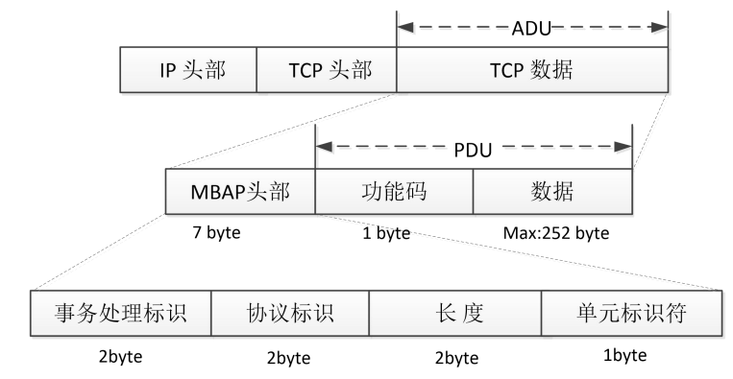
图2-1 Modbus TCP协议的报文格式
Modbus是一种应用层报文传输协议，最早由Modicon公司于1979年开发，最初用于可编程逻辑控制器之间的通信。由于其协议简单、开放且易于实现，Modbus逐渐成为工业自动化领域的事实标准，广泛应用于工控系统、智能电表、楼宇自动化等场景。Modbus 支持多种物理链路，包括串行链路和以太网链路。本课题使用的是基于 TCP/IP的Modbus TCP变体。
Modbus TCP协议的数据单元由Modbus应用层协议（MBAP）报文头和协议数据单元（PDU）两部分组成。Modbus TCP协议的报文格式如图2-1所示。
MBAP报文头固定为7字节，包含四个字段：事务标识符、协议标识符、长度以及单元标识符。个字段长度和含义如表2-2所示。
表2-2 MBAP报文头
字段 | 长度 | 含义
事务标识符（Transaction ID） | 2 | 可以理解为报文的序列号，用于区分不同的通信数据报文
协议标识符（Protocol ID） | 2 | 00 00表示 Modbus TCP协议
长度（Length） | 2 | 表示后续 PDU 数据长度
单元标识符（Unit ID） | 1 | 可以理解为设备地址
协议数据单元PDU则由功能码和数据字段组成。功能码字段长度为1字节，数据字段长度不定，根据具体功能决定。功能码指明了要执行的操作类型，表2-3列出来了常用的功能码。
表2-3 PDU功能码
功能码 | 含义
0x01 | 读线圈状态
0x02 | 读离散量输入状态
0x03 | 读保持寄存器
0x04 | 读输入寄存器
0x05 | 写单个线圈
0x06 | 写单个保持寄存器
0x0F | 写多个线圈
0x10 | 写多个保持寄存器
Modbus TCP 协议简单、无状态，每个请求对应一个响应，非常适合作为模糊测试的初始目标。本系统将Modbus TCP协议作为验证对象，所有训练数据、测试用例均基于该协议的报文格式生成。

2.3 模糊测试技术
模糊测试是一种自动化的软件缺陷检测技术，其核心思想是向目标程序输入大量非预期或随机的数据，同时监控程序的运行行为，观察是否出现崩溃、挂起、异常输出或其它错误表现，从而发现安全缺陷与健壮性问题。与基于形式化规约或人工构造用例的测试思路不同，它的核心逻辑是“用数量换概率”，即不依赖对程序内部逻辑的完整理解，而是通过大规模、高频次的异常输入冲击程序的边界条件，使那些在正常流程中极少触达的深层错误暴露出来。这种特性使它特别适合检测解析器、协议栈、文件格式转换器、编译器以及各类输入处理模块中潜伏的漏洞。
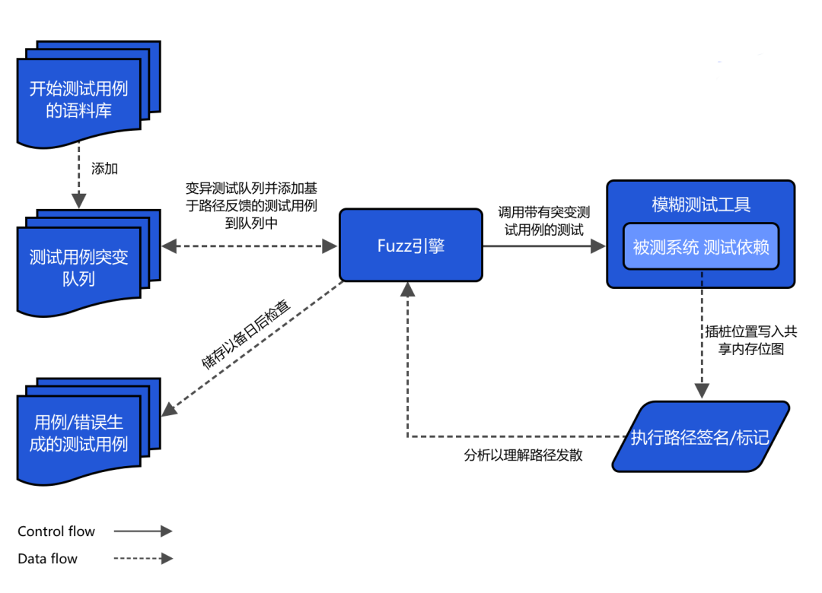
图 2-2 模糊测试的工作流程
实际运用中，模糊测试通常被组织成一个闭环的反馈式流程，如图2-2所示。该流程从一个或多个初始种子文件出发，持续经历测试用例生成、程序执行与监控、异常捕获、以及可选反馈信息收集四个阶段。在测试用例生成环节，系统在已有种子的基础上施加扰动，生成大量衍生用例；随后，目标程序以这些用例为输入被执行，执行过程中依靠插桩机制收集代码覆盖率、内存访问模式等信息，并借助内存错误检测工具捕获崩溃或越界行为；一旦出现异常，框架会记录导致异常的样本和崩溃上下文，供后续人工复现与根因分析。如果系统引入了覆盖率反馈，那么能够触达新路径的测试用例会被遴选为新的种子，进入下一轮变异，从而驱动测试向程序更深层的逻辑区域推进。
这个“变异—执行—反馈—再变异”的循环，是当代高性能模糊测试工具能够持续挖掘深层漏洞的基本动力学。

2.4 生成对抗网络
生成对抗网络由Goodfellow等人在2014年提出，是一种无监督生成模型。如图2-3所示，GAN包含两个相互竞争的神经网络：生成器模型G和判别器模型D。生成器的目标是捕捉真实数据的概率分布，生成尽可能逼真的假样本；判别器则试图区分真实样本和生成器产生的假样本。二者通过一个极小极大博弈（min-max game）进行训练，目标函数为：
$$\begin{aligned}\underset{G}{min⁡}\underset{D}{max⁡}V\left(D,G\right)=E_{x∼p_{data}}\left[\log{D\left(x\right)}\right]+E_{z∼p_{z}}\left[\log\left(1-D\left(G\left(z\right)\right)\right)\right]\#公式（2.1）\end{aligned}$$
公式2.1中 $x$ 表示真实数据，$z$ 为随机噪声向量。训练时交替更新生成器模型G和判别器模型D：首先固定生成器模型G，优化判别器模型D使其能正确分类真假样本；然后固定判别器模型D，优化生成器模型G使其生成的样本能骗取判别器模型D的高分。理想情况下，当生成器模型G生成的数据分布与真实分布完全一致时，判别器模型D无法区分，达到纳什均衡。
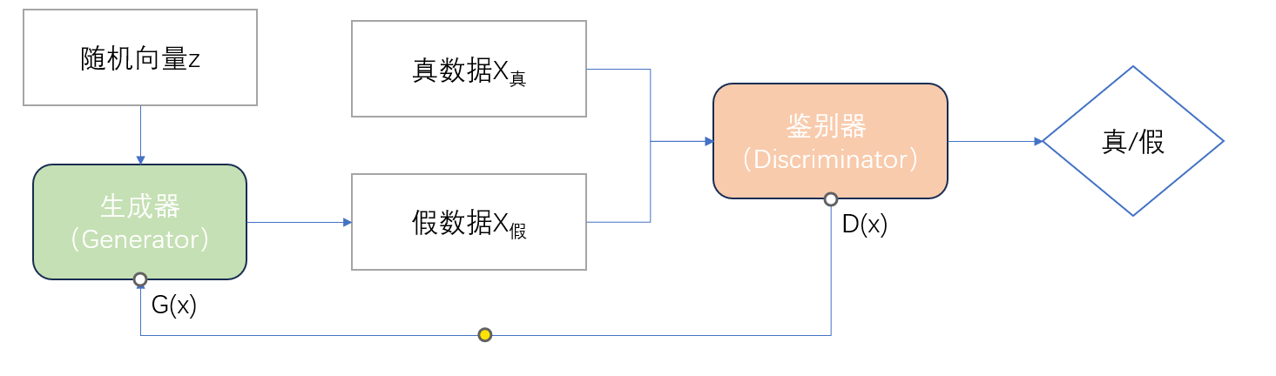
图2-3 生成对抗网络的架构图
GAN在图像生成、语音合成等领域取得了巨大成功，但将其应用于离散序列（如文本、协议消息）生成时存在天然困难，从生成器模型G输出的概率分布中采样得到离散token是不可导的，导致梯度无法从判别器模型D反向传播到生成器模型G为解决这一问题，后续研究使用了SeqGAN，通过引入强化学习中的策略梯度方法绕过不可导的操作，使得GAN能够生成离散序列。

2.5 深度神经网络
深度神经网络（Deep Neural Network，DNN）是一种机器学习技术，由传统人工神经网络扩展而来，如图2-4所示，深度神经网络是包含多个隐藏层的人工神经网络，其每个隐藏层又包含多个神经元，大量这样的神经元按层排列，前一层的输出作为后一层的输入，便构成一个网络。在这层层传递的过程中，靠近输入的最初几层可能只学到一些简单模式；随着层数加深，网络会将简单模式不断组合成越来越抽象、越来越富含语义的高级特征。例如，在图像里，底层可能检测边缘，中层识别形状，高层辨认出人脸。正因如此，DNN可以端到端地完成任务：无需人工设计特征，只需将原始数据送进去，告诉它我们想要什么结果，网络就会自己从数据中学习从输入到输出的映射关系。
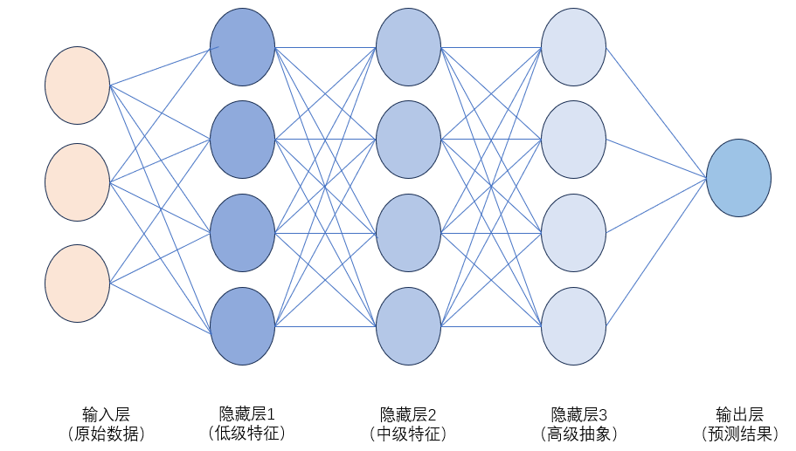
图2-4深度神经网络架构

2.5.1 长短期记忆神经网络（LSTM）
长短期神经网络(Long Short-Term Memory，LSTM)是一种特殊的循环神经网络（RNN），可以提取长距离序列和时间序列信息,避免长期依赖的问题。其结构如图2-5所示。
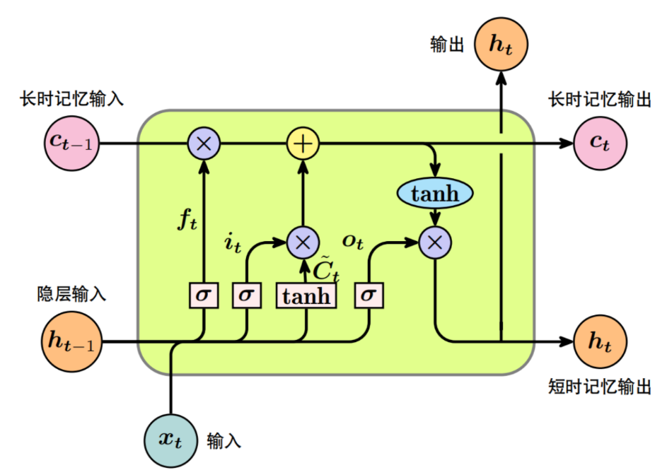
图2-5 长短期记忆网络结构
LSTM的单元的核心是三个门：遗忘门$f_{t}$、输入门$i_{t}$、隐藏单元$h_{t}$。每个门的功能由表2-4所示。
这种结构使得LSTM能够有选择地保留长期记忆，同时避免无关信息的干扰。在自然语言处理中，LSTM广泛用于机器翻译、文本生成等任务。
表2-4遗忘门、输入门、输出门的具体功能
名称 | 功能
遗忘门 | 决定从上一时刻的细胞状态中丢弃多少信息
输入门 | 控制当前输入有多少被写入细胞状态
输出门 | 则过滤细胞状态，产生当前时刻的隐藏状态

2.5.2 卷积神经网络（CNN）
卷积神经网络(Convolutional Neural Network，CNN)作为一种具有卷积结构的特殊神经网络, 专门用于处理具有网格状结构数据的深度学习经典模型,该模型在图像分类和识别检测等领域取得突出的识别效果。CNN 模型利用卷积操作提取图像等数据的特征，并通过池化操作减少特征数量和计算量，最终通过全连接层实现分类或者回归任务。卷积神经网络的具体结构如图2-6所示为，主要包括输入层（Inputs Layer）、卷积层（Convolution Layer）、激励层（Activation Layer）、池化层（Max-Pooling Layer）、全连接层（Fully-connected Layer）和输出层（Output Layer）。
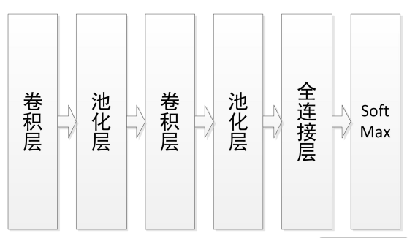
图2-6 卷积神经网络结构
对于自然语言或离散序列，通常先将每个词或字符映射为向量，形成一个二维矩阵（序列长度×嵌入维度）。CNN通过一维卷积（或二维卷积，将嵌入维度视为通道）提取n-gram特征。多个不同尺寸的卷积核可以分别捕捉短距离和长距离的依赖关系。随后通过池化层（如最大池化）降维，保留最显著的特征，最后经过全连接层输出分类结果。

2.6 序列生成对抗网络SeqGAN模型
原始的生成对抗网络（GAN）在处理图像等连续数据时有显著作用，因为生成器输出的像素值是连续实数，判别器的梯度可以通过采样节点直接反向传播到生成器。然而，在网络协议模糊测试的场景下，需要生成的测试用例是离散的协议消息。在离散序列生成过程中，从生成器输出的概率分布中采样得到具体token的操作在数学上是不可导的，这切断了从判别器到生成器的梯度传播路径。此外，判别器只能对完整序列给出评分，而在序列生成的中间步骤，序列尚未完成，判别器无法直接评价中间状态的选择好坏。
SeqGAN就是由Yu等人于2017年在AAAI会议上提出，正是为解决这两大难题而设计的。它的核心思路是将序列生成过程重新定义为一个强化学习问题，用策略梯度绕开离散采样不可导的障碍，再用蒙特卡洛搜索评估中间状态的长期收益。

2.6.1 强化学习（RL）
强化学习（Reinforcement Learning, RL）的基本架构如图2-7所示，由智能体（Agent）、环境（Environment）、状态（State）、动作（Action）、奖励（Reward）和策略（Policy）六个要素组成，并以马尔可夫决策过程（MDP）为数学基础。是人工智能和机器学习领域的一个重要子领域，依靠智能体通过不断尝试，失败，适应和优化来学习。
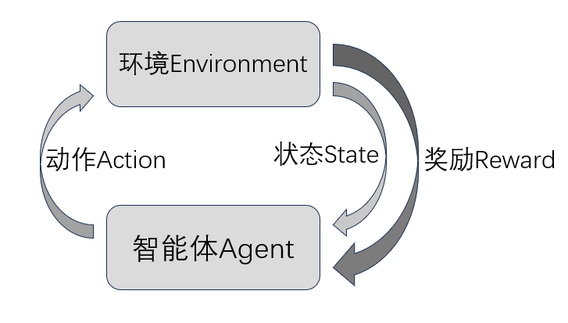
图2-7 强化学习架构

2.6.2 SeqGAN模型框架设计
SeqGAN模型的基础原理与基本的GAN算法一样，都是迭代训练生成器模型G和判别器模型D。基本结构也与GAN结构大概一致，循环网络神经作生成器，输入一个随机噪音向量，然后生成一个序列数据。生成器通过不断来调整权重使得生成的序列数据更加贴近真实数据。判别器则会对生成的数据进行接收和判断，最终输出表示该数据是真实数据还是生成数据，同时判别器也会通过不断调整权重来使得自己的判断更加精准有效。只是SeqGAN模型将序列生成过程建模为了一个强化学习问题，生成器模型G可以被看做一个智能体（Agent），当前状态（State）是已生成的部分序列，采取的动作（Action）是选择下一个token，判别器模型D可以看作为环境（Environment），而判别器的输出则作为奖励函数（Reward），对完整序列给出一个“真实度”分数。最终目标都是使得判别器模型D无法对生成器模型G生成的内容进行精准判断。
如图2-8就是一个Seq GAN模型的示意图，左半部分是判别器模型D在真实数据和生成器模型G生成的数据上进行训练。右半部分是生成器模型G通过策略梯度（Policy Gradient）训练，其中最终奖励信号由判别器模型D提供，并通过蒙特卡洛搜索（MC search）传回到中间动作值。
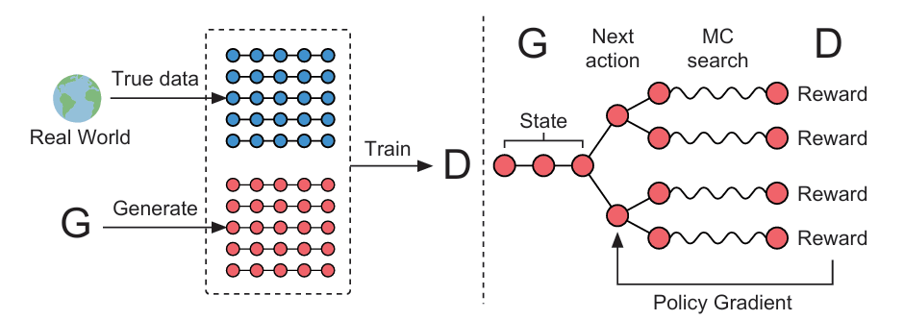
图2-8 SeqGAN的模型示意图
在这个框架下，生成器$G_{θ}$的优化目标是可以用公式2.2来表示：
$$\begin{aligned}J\left(θ\right)=E\left[R_{T} ∣ s_{0},θ\right]=\sum_{y_{1}∈Y}{G_{θ}}\left(y_{1} ∣ s_{0}\right)⋅Q_{D_{ϕ}}^{G_{θ}}\left(s_{0},y_{1}\right)\#\text{公式}\text{(2.2)}\end{aligned}$$
其中，$Y$是词汇表中所有可能token的集合，即词汇表空间，$R_{T}$是完整序列的最终奖励$Q_{D_{ϕ}}^{G_{θ}}(s,a)$。是动作值函数，表示在状态$s$下采取动作$a$后，按照策略$G_{θ}$继续生成直到序列完成，所能获得的期望累积奖励。公式（2.2）表达的思想是生成器不贪图每一步的即时小利，而是关心整条序列最终能拿到多少总回报。
对于序列的最后一个时间步$t=T$，动作值可以直接定义为判别器对完整序列的评分：
$$\begin{aligned}Q_{D_{ϕ}}^{G_{θ}}\left(a=y_{T},s=Y_{1:T-1}\right)=D_{ϕ}\left(Y_{1:T}\right)\#\text{公式}\text{(2.3)}\end{aligned}$$
但对于中间状态（$t<T$），判别器无法给一条尚未完成的序列打分——这就像棋手不能只看当前落子是否吃掉一子，而必须评估这步棋对整盘最终胜负的影响。

2.6.3 蒙特卡洛搜索与策略梯度更新
为了解决中间状态的评估问题，SeqGAN引入了蒙特卡洛搜索（Monte Carlo Search）。其基本思想是：从当前部分序列$Y_{1:t}$出发，使用一个rollout策略$G_{β}$随机采样补全未知的后续$(T-t)$个token，得到一条完整的模拟序列。将这一过程独立重复$N$次，得到$N$条完整序列：
$$\begin{aligned}\left\{Y_{1:T}^{1},…,Y_{1:T}^{N}\right\}={\text{MC}}^{G_{β}}\left(Y_{1:t};N\right)\#\text{公式}\text{(2.4)}\end{aligned}$$
其中，前半部分$Y_{1:t}$保持不变（即已生成的部分），后半部分$Y_{t+1:T}$由rollout策略根据当前状态随机采样生成。在SeqGAN原文中，rollout策略$G_{β}$被设置为与生成器$G_{θ}$相同——即“自己模拟自己”的后续走法。
将这$N$条完整序列分别送入判别器打分，取平均值，即得到对当前状态-动作对的期望奖励估计：
$$\begin{aligned}Q_{D_{ϕ}}^{G_{θ}}\left(s=Y_{1:t-1},a=y_{t}\right)=\left\{\begin{matrix}\frac{1}{N}\sum_{n=1}^{N}{D_{ϕ}}(Y_{1:T}^{n}), & Y_{1:T}^{n}∈{\text{MC}}^{G_{β}}(Y_{1:t};N)\text{当}t<T \\ D_{ϕ}(Y_{1:t}) & \text{当}t=T\end{matrix}\right.\#\text{公式}\text{(2.5)}\end{aligned}$$
蒙特卡洛搜索就像一位棋手在落子前，先在脑海中模拟$N$种后续走法，每种都推演到终局并估算胜率，再取平均胜率来评估当前这步棋是否值得走。这种“模拟未来、评估现在”的机制，使得生成器在每一个中间步骤都能获得有意义的反馈。
有了$Q$值估计，生成器参数即可通过策略梯度更新。SeqGAN采用REINFORCE算法估计梯度：
$$\begin{aligned}∇_{θ}J\left(θ\right)≃\sum_{t=1}^{T}{E_{y_{t}∼G_{θ}(y_{t}∣Y_{1:t-1})}}\left[∇_{θ}log⁡G_{θ}(y_{t}∣Y_{1:t-1})⋅Q_{D_{ϕ}}^{G_{θ}}(Y_{1:t-1},y_{t})\right]\#公式(2.6)\end{aligned}$$
公式(2.6)的核心含义是：在位置$t$，生成器选择 $y_{t}$ 的对数概率梯度$∇_{θ}log⁡G_{θ}(y_{t}∣Y_{1:t-1})$要乘以该动作的$Q$值作为权重。$Q$值高则加强这个选择倾向，$Q$ 值低则抑制。这样，生成器不需要判别器的梯度穿过不可导的采样节点，只需要知道“这一步最终得了多少分”，就能通过策略梯度来调整行为。
参数更新的具体形式为：
$$\begin{aligned}θ←θ+α_{h}∇_{θ}J\left(θ\right)\#公\text{式}\text{(2.7)}\end{aligned}$$
其中$α_{h}∈R^{+}$表示第$h$步的学习率。

2.6.4 三阶段训练流程
SeqGAN模型的训练一般分为三个阶段。
阶段一：预训练生成器。
在生成器还一无所知时直接开始对抗训练是无效的，它输出的会完全是噪声，判别器轻松分辨，奖励信号没有区分度，生成器无法从中获得有效学习信号。因此，先用真实序列数据以最大似然估计方式对生成器进行监督预训练，让它初步掌握token之间的转移规律。
阶段二：预训练判别器。
用预训练好的生成器产生与真实训练集等量的假序列，与真实序列混合，训练判别器进行二分类。这一步的目的是让判别器具备基本的辨别能力，为后续对抗训练提供有意义的奖励信号。判别器的优化目标为最小化交叉熵损失：
$$\begin{aligned}\underset{ϕ}{min⁡}-E_{Y∼p_{\text{data}}}\left[\log{D_{ϕ}\left(Y\right)}\right]-E_{Y∼G_{θ}}\left[\log\left(1-D_{ϕ}\left(Y\right)\right)\right]\#\text{公式}\text{(2.8)}\end{aligned}$$
阶段三：对抗交替训练。
这是SeqGAN的核心阶段。生成器和判别器进行多轮交替更新，每轮交替中，先是生成器利用蒙特卡洛搜索估算各时间步动作的$Q$值，通过策略梯度更新参数；后判别器接收更新后生成器产生的新负样本，与真实序列混合后继续训练，以维持其对当前生成器的判别能力。两者反复对抗多轮，生成器逐步学会产生与真实序列在统计分布上不可区分的假序列。

系统设计与实现

3.1 方法设计
本系统旨在利用对抗网络（GAN）技术解决传统模糊测试方法对协议规范依赖性强、测试用例在语法正确性与语义异常性之间难以兼顾的根本问题。核心目标是在不依赖任何协议规范的前提下，自动学习协议消息的统计分布特征，并生成大量“语法合规、语义可能异常”的测试用例。
整体主要有以下三个步骤。
第一步是数据预处理与分组。原始Modbus消息从pcap文件中得到，在数据不充分时通过模拟生成数据来进行补充，拿到的原始十六进制报文先做一次清洗，太短的丢掉、重复的去掉。再为每个字节建一个映射表，有效字节从2开始按出现顺序编号，每条消息按这个映射表转成一串整数，再统一补齐或截断到64个数字。这里做分组也很关键，由于读线圈的请求只有12个字节，写多寄存器的请求可能上百个字节，这俩的字节转移规律完全不同，所以如果把长度差异极大、功能码也各不相同的报文全部混在一起扔给一个生成器，会导致它学习起来产生混乱，所以我在预处理阶段使用了三种聚类策略：无聚类、等长聚类和高级聚类。无聚类策略是是完全不进行分组，全混在一起，追求覆盖面；等长聚类策略细致一点，是按原始长度分组，让每组里的报文长度都一样，这样生成器只用学固定字节位置上的转移规律；最精细的是用k-means按报文内容做高级聚类，功能相似的报文会被归到一类，生成器能学到更专一的语法。每种分组将会单独保存成一个训练子集，在训练的过程中分开训练。
第二步是SeqGAN训练。 对每个子集分别搭建生成器和判别器。生成器用一层LSTM，只有32个隐藏单元，结构简单，输入前面的字节序列后输出下一个字节的概率；判别器用多尺度CNN，用2、3、4、5四种尺寸的卷积核各100个去提取不同长度的字节组合特征，最后输出一个真假分数。训练过程分为三个阶段，先用真实消息以教师强制（Teacher Forcing）方式预训练生成器，再用生成器造的假消息和真实消息一起预训练判别器，最后做对抗交替训练。交替训练时每一轮先固定判别器，用蒙特卡洛搜索（rollout=5）估算生成器在每个中间位置得到的奖励，然后通过策略梯度更新生成器；之后固定生成器，重新生成假消息并训练判别器5个epoch。总共跑10个交替轮，每5轮保存一次模型。
第三步是测试用例的生成、模糊测试的执行以及对生长器闭环反馈微调。 从保存的生成器里加载参数，从起始token开始按概率随机采样，得到整数序列后去掉填充符，转换成十六进制字符串作为测试用例。通过TCP连接发送到目标Modbus从站（502端口，2秒超时），根据超时或响应中的异常码（功能码≥0x80）判断是否触发异常。然后从测试日志中提取异常用例，进行字节翻转变异后重新加入训练集，仅对生成器微调2~3个epoch，然后重复测试过程，形成从测试到反馈再训练的闭环。为评估系统效果，采用测试输入拒绝率（TIRR）和每百用例异常数（AoVD）两个指标，并与随机生成、随机变异两种传统方法进行对比。
按照功能分工，我把整个系统拆成如图3-1所示的了六个模块，分别是消息捕获与分析模块（MCAM）、预处理与聚类模块（MPM）、训练与消息生成模块（TMGM）、消息发送模块（MSM）、监控模块（MM）以及日志模块（LM）。下面分别说每个模块内部是怎么搭的。
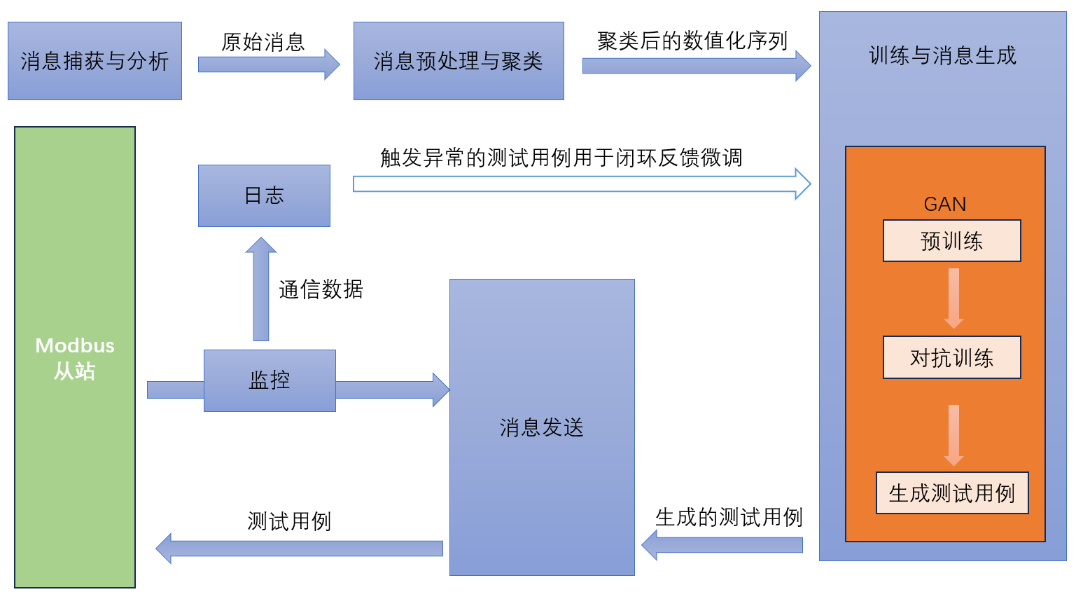图 3‑1 系统总体架构图

3.2 消息捕获与分析模块（MCAM）
消息捕获与分析模块负责为系统提供原始的训练数据。该模块支持两种数据来源：从真实网络抓包文件（pcap）中提取Modbus TCP消息，以及在真实数据不足时自动生成符合协议规范的模拟请求。

3.2.1 从 pcap 提取真实消息
从 pcap 提取真实消息过程中我们要使用Scapy库读取pcap文件，过滤出TCP端口为502的数据包，然后去除以太网、IP和TCP头部，仅保留应用层负载。上述处理的目的在于剔除传输层及以下的噪声信息，使模型专注于学习协议自身的语法特征。同时，要求负载长度不小于7字节，这是Modbus TCP协议的最小合法报文长度，用于过滤掉抓包过程中可能混入的不完整数据包。同时由于pcap文件是网络抓包工具生成的二进制文件，为便于人工检查数据、实现模块间的文件传递、以及简化后续去重和长度过滤等预处理操作，提取出的消息以十六进制字符串形式逐行保存，每条消息一行。

3.2.2 模拟数据生成
当真实pcap数据量不足时，系统能够按非均匀分布自动生成Modbus TCP请求。功能码的分布参考真实工控环境统计：读保持寄存器（0x03）约占50%，其余功能码各占5%~10%。事务标识符、协议标识符、单元标识符等字段在合理范围内随机取值，地址和数量等字段也随机但不超过协议允许的最大值。每条消息的长度控制在7~100字节之间。模拟生成的消息与真实消息格式一致，但不包含任何语义标注。
在本文的实验中，真实pcap共提取7134条消息，模拟生成15000条补充消息，两者合并后得到约22000条原始消息，作为后续预处理与聚类的基础。

3.3 预处理与聚类模块（MPM）
预处理与聚类模块将原始十六进制消息转换为神经网络可处理的数值张量，并采用三种聚类策略分组，以提升后续生成模型的质量和多样性。

3.3.1 数据清洗
原始消息中可能存在一些极端情况。比如某些pcap文件里误抓了零星的短包（长度小于7字节），这些不是完整的Modbus报文，应该在预处理阶段丢弃。另外，工业网络中有时会出现重复发送相同请求的现象，这类重复样本如果保留，会导致模型在训练时过度关注同一模式，降低泛化能力。因此，我首先按长度过滤：只保留7到260字节之间的消息。然后做去重，使用Python的set结构记录已经出现过的十六进制字符串，只保留每个消息的第一次出现。

3.3.2 词汇表构建
神经网络无法直接处理字节值。常见的做法是把每个字节看作一个离散符号，通过嵌入层（Embedding Layer）映射为连续向量。这要求我们事先知道所有可能的符号，并为每个符号分配一个唯一的整数索引。由于协议消息的每个字节取值范围是0～255，理论上所有256种字节值都可能出现，但本系统并未直接使用固定的256大小词汇表，而是根据训练数据中实际出现的字节值动态构建词汇表，以减少无效符号对模型学习的干扰，其中具体的对应关系如表3-1所示。
表3-1 词汇表
字节值 | 索引
<PAD> | 1
0x00 | 2
0x01 | 3
0x02 | 4
… | …
0x0A | 12
字节值 | 索引
… | …
0xFE | 254
0xFF | 255

3.3.3 数值化与序列填充
有了词汇表，每条消息就可以从十六进制字符串转换为整数序列，具体过程如图3-2所示，先将十六进制解码为原始字节，然后查找词汇表得到每个字节对应的整数索引。由于不同消息的长度不同，无法直接组成批矩阵送入神经网络，必须统一长度。本系统选择 64作为子字节的固定长度：长度不足64的在尾部补1（PAD），长度超过64的截断前 64个字节。
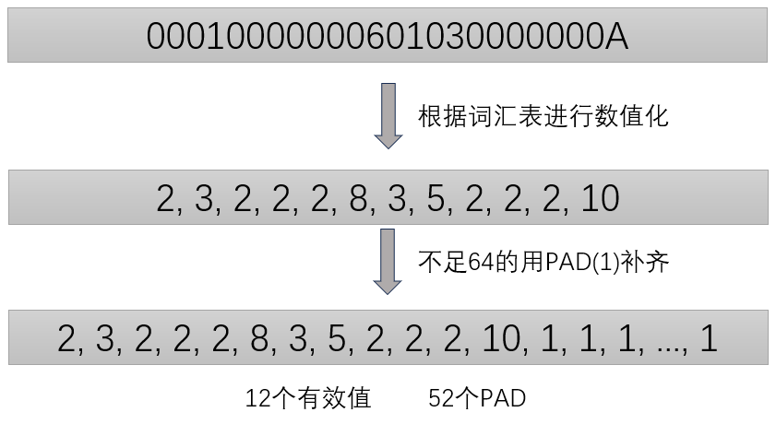
图3-2 数值化与序列填充过程

3.3.4 三种聚类策略
单一生成器面对长度差异极大、功能码各异的混合消息时，往往难以收敛到高质量状态。原因在于不同类别的消息统计特征差别太大，读取线圈的请求只有12字节，而写多寄存器的请求可能长达100字节以上。如果全混在一起，生成器会试图拟合一个复杂的多模态分布，结果常常是每个模态都学不好。因此，我使用了三种由粗到细的分组策略，通过分别训练多个生成器再混合输出的方式，在语法正确性和用例多样性之间取得平衡。
（1）无聚类：所有消息作为一个整体，不分组。这个策略的出发点是用最简单的方式获得最大程度的用例多样性。但由于没有分组，生成器必须同时学习多种长度和功能码的模式，训练难度最大，生成的消息偶尔会出现“功能码和数据字段不匹配”之类的杂交现象。
（2）等长聚类：按照消息的原始字节长度分组，相同长度的消息归为一组。等长分组使得每组内的消息结构一致—长度相同意味着MBAP头末尾的“长度”字段和PDU结构也接近。这样生成器只需要学会固定长度下的字节转移规则，格式会非常规范。但某些罕见长度组的样本数可能很少，因此我设定了一个阈值，2000，如果某组样本数低于阈值，则将该组合并到相邻的更长长度组中。合并到更长组而不是更短组的原因是，长报文通常包含了短报文的所有字段（例如写多寄存器可以看作写单寄存器的扩展），从长报文学到的模式更容易向下兼容。
（3）高级聚类：先将所有消息填充到64字节并L2归一化，然后使用k-means算法（k=8）按欧氏距离进行聚类。填充和归一化的目的是消除长度差异对距离计算的影响，使相似功能的报文（比如不同地址的读请求）在向量空间中彼此接近。欧氏距离度量的是两个向量在每个维度上的差平方和，能够反映字节序列的总体相似度。聚类后，每一组内的消息通常具有相同或相近的功能码，比如所有读保持寄存器请求会聚在一起。这样生成器可以专门学习某一类功能的精细语法，生成的用例既符合格式又能在语义上保持连贯性。
每个聚类子集都会在磁盘上保存三个文件，文件内容如表3-2所示
表3-2 聚类子集内的文件内容
文件名称 | 描述
data.npy | 形状为 [样本数, 64] 的整数矩阵
vocab.json | 该子集对应的词汇表，实际上所有子集共享同一个词汇表，但分开保存便于独立处理
max_len.txt | 固定为 64
这些文件被存放在data/clusters/{聚类类型}/class_{序号}/目录下，供训练模块按需加载。

3.4 训练与消息生成模块（TMGM）
训练与消息生成模块是系统的计算核心，它负责实现SeqGAN的完整训练流程，包括生成器与判别器的网络构建、预训练、对抗交替训练、测试用例生成以及闭环反馈微调等任务。该模块严格遵循SeqGAN模型的理论框架，SeqGAN模型构建原理和蒙特卡洛搜索机制已在2.5节说明，本节将聚焦于本系统中的具体工程实现和参数设计。

3.4.1 生成器网络结构
生成器的任务就是根据已经生成的部分序列，预测下一个字节的概率分布。考虑到 Modbus协议消息长度通常不超过 100 字节，且字节间的依赖关系既有短距离约束也有长距离约束，本文选择了一层LSTM作为主体结构。LSTM的三个门（遗忘门、输入门、输出门）能够有效缓解简RNN的梯度消失问题，使其能够捕捉到几十个字节范围的依赖。
具体参数设置为：嵌入维度256，LSTM隐藏单元数设为32。嵌入层将输入的整数索引（0～257）映射为256维的稠密向量，使得语义相近的字节在嵌入空间中彼此靠近。LSTM在每个时间步输出隐藏状态，再通过一个全连接层映射为词汇表大小的logits，最后经softmax得到下一个字节的概率分布。整个生成器的参数量约20万，适合在CPU环境下训练。

3.4.2 判别器网络结构
判别器的任务是判断一条完整的消息是来自真实数据还是由生成器伪造的。与生成器不同，判别器不需要学习序列生成的动态过程，它只需要对固定长度的序列进行整体分类。因此采用了多尺度CNN，它的计算效率高于RNN，并且能够提取不同长度的局部特征。
判别器与生成器共享同一个嵌入层（256维）。嵌入后的张量形状为[batch,64,256]。随后使用四种高度不同的卷积核（2、3、4、5），每种100个，分别对序列进行一维卷积，产出四组特征图。每组特征图经最大池化降维至[batch,64,256]，四组池化结果拼接成一个 400维的特征向量，最后送入全连接层输出二分类logit。

3.4.3 分阶段训练策略
训练过程分为三个阶段。
（1）预训练生成器
对抗训练前，生成器需要先通过监督学习初步掌握协议语法。使用真实报文序列，以教师强制（Teacher Forcing）方式训练，每一步将真实报文的前缀输入生成器，使其预测下一个字节，与真实值比较计算交叉熵损失。共训练5个epoch，批大小64。
（2）预训练判别器
在对抗训练中，判别器需要为生成器提供有意义的奖励信号。如果判别器太弱，对真假样本的评分没有区分度，生成器就无法获得有效的梯度方向。因此，在对抗之前也需要预训练判别器。具体做法是用预训练好的生成器产生与训练集数量相等的假消息，然后将这些假消息与真实消息混合，共同训练判别器进行二分类，损失函数为二分类交叉熵，共训练5个epoch。
（3）对抗交替训练
对抗训练是SeqGAN的核心部分。本系统实验过程中共进行了10个交替轮。
每个对抗交替轮分为两个阶段：
第一步更新生成器。固定判别器不变，在每个序列的中间时间步使用蒙特卡洛搜索估算Q值（rollout次数N=5），然后用公式（2.6）的策略梯度更新生成器参数。
第二步更新判别器。固定生成器不变，用更新后的生成器重新产生假报文，与真实报文混合，训练判别器5个epoch，让它跟上生成器的进步。

3.4.4 测试用例生成
训练完成后，从保存的生成器模型中加载网络参数。词汇表的构建规则为：索引1分配给填充符<PAD>，实际出现在训练数据中的所有字节值（0x00～0xFF）从索引2开始依次映射，故有效字节的索引范围为2～257。
生成测试用例时，需要指定一个起始token。由于索引1被填充符占用，故选取索引2作为起始token。随后，生成器以自回归方式逐位产生序列：每一步根据当前已生成的前缀，输出词汇表大小的概率分布，并从该分布中随机采样得到下一个token。采用随机采样而非贪婪取最大值，是为了保证生成消息的多样性，避免模型重复输出同一模式。
重复上述采样步骤，直至序列长度达到预设的固定长度（本系统设为64）。生成的整数序列中可能包含填充符<PAD>（索引1），这些填充符仅用于训练时对齐长度，在测试用例中无实际意义。因此，在后续处理中，需将序列中所有等于索引1的元素剔除。剔除填充符后，剩余的整数序列需要通过反向映射转换为原始字节值。具体做法是，利用词汇表预先构建一个从索引到字节值的映射字典（已过滤<PAD>项），将每个索引转换为对应的0～255之间的字节。然后将字节列表转换为二进制数据，再调用.hex()方法得到十六进制字符串，即为一条完整的测试用例。
所有生成的测试用例逐行保存为文本文件，每行一条十六进制字符串。为减少冗余，在保存前会对所有用例进行去重处理。此外，系统支持按聚类类型分别保存用例，也支持将所有聚类的用例合并为一个文件（gan_cases.txt），以便后续模糊测试执行和分类分析。

3.5 闭环反馈微调
为了利用闭环反馈调节机制持续提升生成器的漏洞挖掘能力，本系统设置了一个可选的微调功能。其思路是：如果发现生成器产生的某些测试用例成功触发了被测系统的异常，那么这些用例本身就携带了“高价值”的模式，它们很可能指向了协议实现中的脆弱路径。通过将这些异常用例及其突变变体重新加入训练集并微调生成器，可以让生成器更快地学会沿类似路径生成用例。
具体实现如图3-3所示，分为四步。先从模糊测试日志里筛选出所有触发过异常的测试用例；再对每条用例随机选出1到3个字节，异或一个随机非零值做翻转，每条变异出约10条左右的新样本；接着把这些扩展样本和原始训练集合并，只对生成器做2到3个epoch的预训练式微调；最后用微调后的生成器重新生成用例，再跑一轮模糊测试测试。
这个闭环可以反复进行，每次迭代都可能发现新的异常模式，从而持续提升系统的漏洞挖掘能力。限于时间，本文实验主要会基于一次训练的结果进行对比。
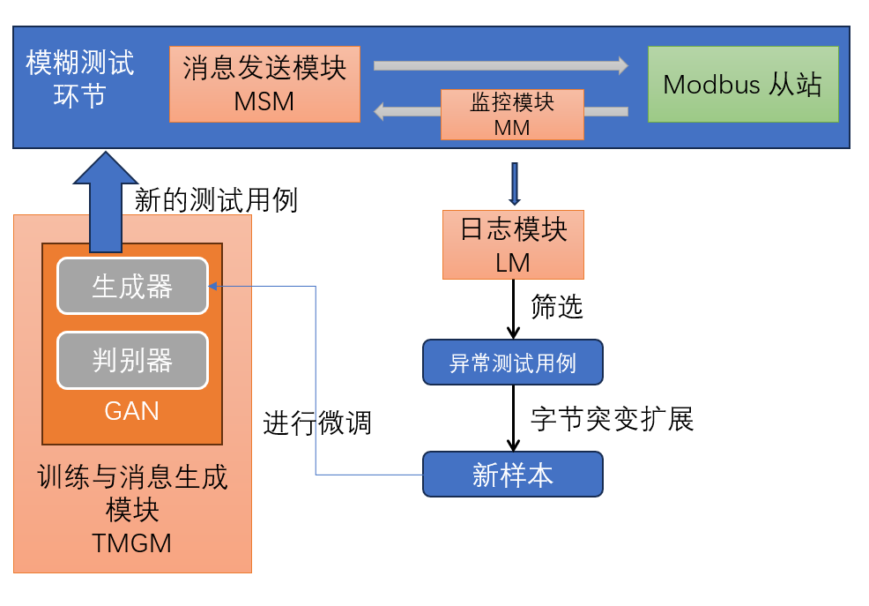
图 3-3 闭环反馈微调流程图

3.6 消息发送模块（MSM）
消息发送模块的任务是将测试用例逐条发送到目标Modbus从站，并接收返回的响应数据。该模块的实现本质上就是TCP套接字的发送与接收，用Pytho标准socket创建TCP客户端。目标地址和端口可配置，默认使用127.0.0.1:502（即本机上运行的Modbus从站模拟器）。连接建立后，每条测试用例的十六进制字符串先转换为字节数组，通过sendall方法发送，然后调用recv等待响应。为了避免测试用例因为网络阻塞或目标设备处理缓慢而无限等待，我设置了2秒的超时时间。如果在超时内没有收到任何数据，或者连接被对方拒绝（如目标端口未开放），则记录为一次发送失败。

3.7 监控模块（MM）
监控模块的主要任务是监控消息发送给Modbus从站的内容以及从站给予的回应内容。它镶嵌在消息发送的循环内部，每当一次测试用例的发送和响应接收完成，他都会立即对此时的执行结果进行实时判定。判定结果会传送给日志模块以便系统的后续操作。

3.7.1 判定逻辑
监控模块的判定采用了分层递进的设计思路。这个思路能够准确区分异常来源，为后续分析提供更细致的分类依据。
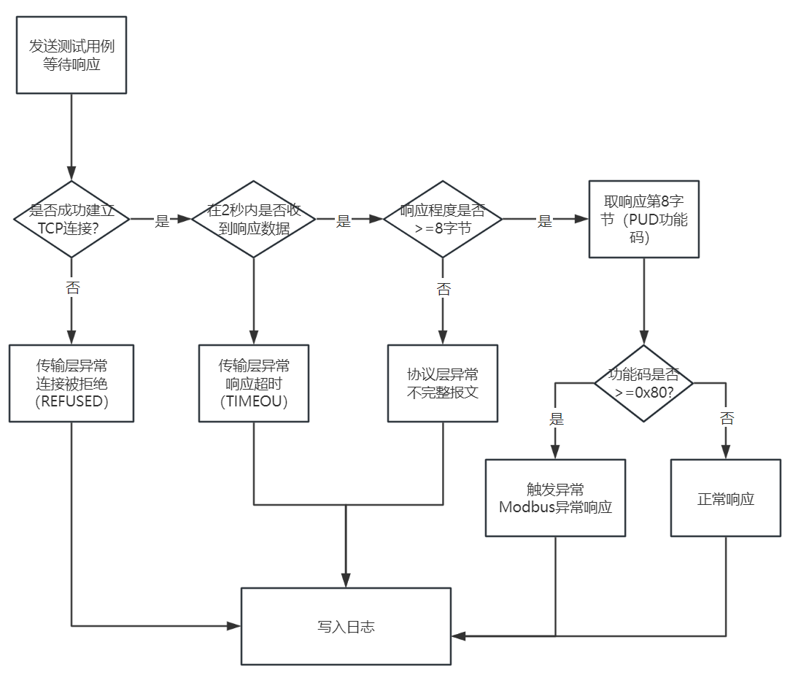
图3-4 监控模块运行的判定逻辑示意图
第一层是传输层判定。传输层关注测试用例是否成功送达目标设备并收到回复。可能出现的传输层异常有两类：第一是连接拒绝，通常发生在TCP三次握手阶段，一般意味着目标端口未被监听或目标设备未启动；第二是响应超时，发生在已建立连接但未在规定时间内收到任何数据的情况下，可能因为网络阻塞、目标设备处理过慢或测试用例导致目标崩溃等原因引起。本系统将超时阈值设为2秒，该值是基于对Modbus从站正常响应时间的查询而设定的（正常请求的响应时间通常在毫秒级，2秒的等待窗口已足够覆盖大部分网络延迟波动同时避免过长的等待拖慢整体测试效率）。但凡发生连接拒绝或响应超时的情况，直接判定为传输层异常。
第二层是协议层判定。当成功收到响应数据后，进入协议层进行更深入的分析。首先执行长度校验：Modbus TCP响应的最小合法长度为8字节（MBAP头7字节加PDU功能码1字节）。若实际接收到的响应长度小于8字节，说明目标返回了不完整的报文，判定为协议格式异常。长度校验通过后，进一步执行功能码校验：MBAP头共7字节，PDU从第8字节开始，因此取接收响应的第8个字节作为返回功能码。根据Modbus协议规范，异常响应通过将请求功能码的最高位置1（即加0x80）来标识。因此，若返回功能码≥0x80，判定为Modbus异常响应，确认本次测试成功触发了目标的协议层异常。
凡通过上述两层判定的测试交互，即成功收到响应、长度不小于8字节、且返回功能码小于0x80会视为正常。
为了更直观的展示这一部分，特此展示了如图3-4所示的监控模块判定逻辑的流程示意图。

3.8 日志模块（LM）
日志模块的任务是记录模糊测试全过程的执行信息，是连接测试执行与结果分析的关键。系统后续的指标计算、异常统计和闭环反馈微调均以日志模块产出的日志文件为数据基础。

3.8.1日志内容
每条测试用例的执行结果按固定格式记录为一行，字段间以TAB字符分隔，便于直接解析和人工查阅。单条记录包含五个字段：时间戳、序号、请求报文（十六进制字符串）、发送状态、响应报文（十六进制字符串）。时间戳用于追溯异常触发的时序关系；序号为测试用例在本轮测试中的唯一编号，从0开始递增；请求报文和响应报文均以十六进制原文记录，保留完整的协议语义信息，便于后续人工复现和根因分析。

3.8.2 日志用途
日志文件承载三项核心功能。第一，支撑指标计算。TIRR和AoVD的计算均通过对日志中发送状态和响应报文进行统计得出，无需重复执行测试。第二，支撑异常筛选。闭环反馈微调的第一步就是从日志中筛选出所有发送状态TIMEOU或响应报文中功能码大于等于0x80的记录，提取对应的请求报文作为高价值异常种子。第三，支撑人工分析。完整的“请求-响应”记录可以使得研究者能够在测试结束后回溯每一条触发异常的用例，分析其触发原因和潜在漏洞类型。

3.9 Web管理界面
Web管理界面模块为系统提供可视化的操作入口，使用户能够通过浏览器完成从数据采集到反馈优化的全流程操作，无需手动执行命令行脚本。

3.9.1 技术架构
本模块采用Flask轻量级Web框架实现，配合Flask-CORS处理跨域请求。服务监听0.0.0.0:5000，支持本地和局域网访问。前端采用HTML模板渲染，后端提供RESTful API接口，前后端通过JSON格式交互。

3.9.2 功能设计
Web界面提供的功能模块如表3-3所示
表3-3 Web界面的功能设计
功能类别 | 具体功能
系统状态 | 实时查看训练/测试进程状态、数据统计概览
数据管理 | 启动数据采集、查看聚类结果、数据质量改进
模型训练 | 启动GAN训练、查看训练日志、浏览模型检查点
测试生成 | 选择模型生成测试用例、查看生成结果
模糊测试 | 配置目标地址、启动测试、实时查看日志
反馈优化 | 提取异常种子、启动反馈微调、迭代反馈循环
文件管理 | 浏览/下载测试用例、日志文件、评估报告
评估结果 | 展示计算出的TIRR/AoVD指标、对比实验结果
以下为系统Web管理界面的主要功能页面。
图3-5是系统概述界面，可以查看系统目前的原始数据大小以及实验结果的柱状对比图。
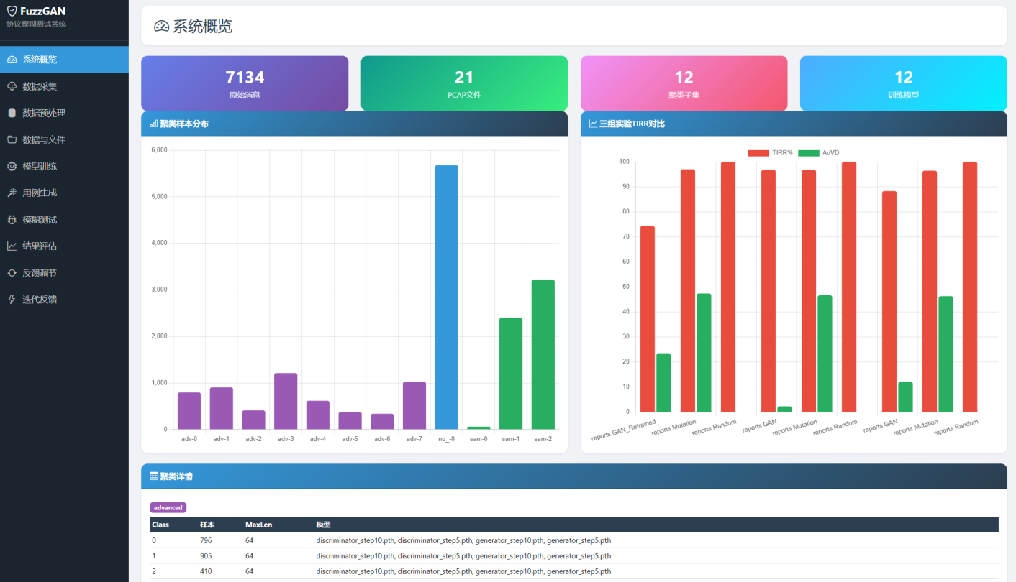
图3-5 系统概述前端界面
图3-6是数据预处理前端界面，这个界面可以对数据质量进行改进后运行数据预处理与聚合模块。
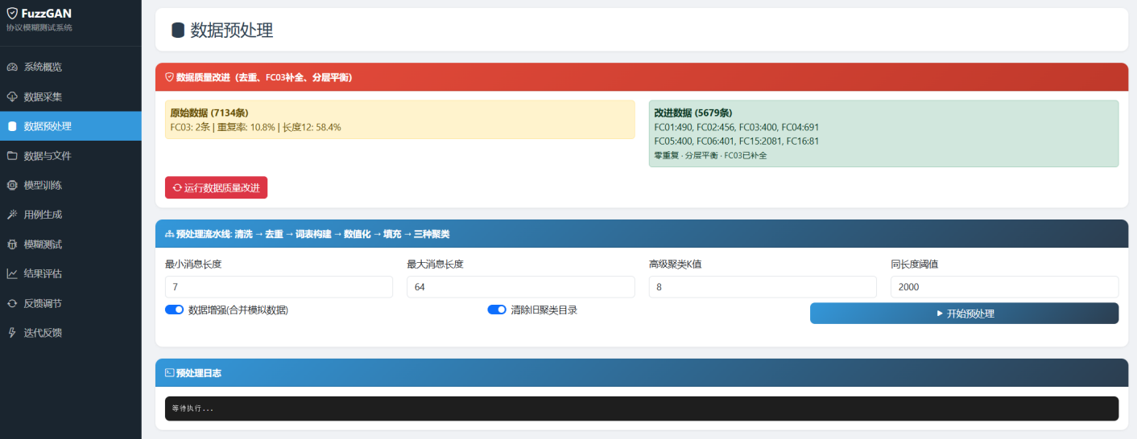
图3-6 数据预处理前端界面
图3-7是用例生成前端界面，这个界面可以选择数据处理时的聚类类型，然后根据训练出来的模型来生成测试用例，
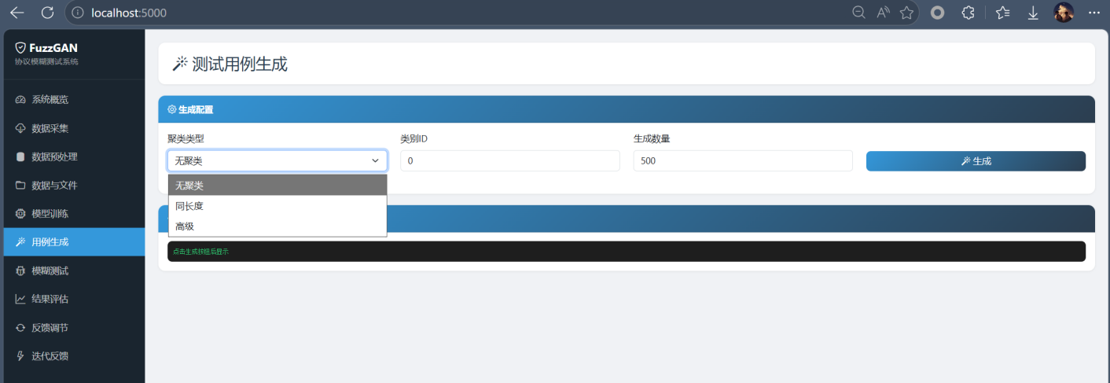
图3-7 用例生成前端界面
图3-8的模糊测试前端界面，此页的主要功能是选择所要的测试文件（传统模糊测试系统生成的测试文件或基于GAN的模糊测试系统生成的文件）发送给Modbus从站服务器进行测试，测试结果会展现在日志里并在测试结束后进行保存。
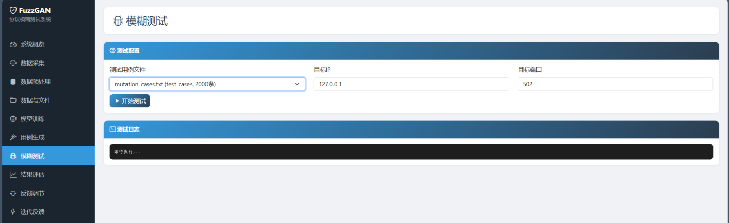
图3-8 模糊测试前端界面

3.9.3 API接口设计
系统提供30余个API端点，主要接口如表3-4所示
表3-4 主要的API接口设计
端点 | 方法 | 功能
/api/status | GET | 获取系统运行状态
/api/data/overview | GET | 获取数据统计概览
/api/train/start | POST | 启动GAN训练
/api/train/stop | POST | 停止训练
/api/fuzzing/start | POST | 启动模糊测试
/api/feedback/iterative/start | POST | 启动迭代反馈循环获取所有评估结果
/api/evaluation/all | GET | 获取所有评估结果

3.9.4 并发处理机制
由于训练和模糊测试均为长时间运行的任务，Web模块采用子线程执行方式，避免阻塞主服务。全局状态变量记录当前运行的进程对象和日志缓存，前端通过轮询API获取最新状态和日志内容。

实验结果与分析

4.1 方法评估指标
本文以以下两个指标来评估系统运行的有效性：测试输入拒绝率（Test Input Rejection Rate, TIRR）和每百用例异常数（Anomaly on Valid Delivery, AoVD）。

4.1.1 测试输入拒绝率（TIRR）
测试输入拒绝率（TIRR）是用来衡量生成的测试用例被目标系统拒绝的比例。这里“被拒绝”包括两种情况：连接超时、连接建立失败。TIRR越低，说明生成器输出的测试用例在格式上与真实Modbus请求越接近，越容易被目标系统所接纳，反之，TIRR越高，则表明大量用例由于格式偏差被目标系统提前丢弃，意味着生成器的训练效果尚不充分，或模型结构需要调整。其计算公式如下：
$$\begin{aligned}TIRR=\frac{n_{Rejected}}{n_{Sent}}×100\%\#公式\left(5.1\right)\end{aligned}$$
其中，$n_{Rejected}$为被拒绝的用例数量，$n_{Sent}$为发送至目标系统的测试用例总数。

4.1.2 每百用例异常数（AoVD）
每百用例异常数（AoVD）是用来衡量系统在成功投递请求的前提下发现异常或潜在漏洞的能力，是衡量模糊测试方法有效性的一个核心指标。模糊测试的根本目的在于通过非预期的输入诱发系统异常，而这些异常往往以目标系统返回的Modbus异常响应码为直接信号。考虑到异常触发通常是小概率事件，直接按总量统计不够直观，因此将其归一化为“每100个测试用例所能触发的异常数”。计算公式如下：
$$\begin{aligned}AoVD=\frac{n_{Anomaly}}{n_{Sent}}×100\#公式\left(5.2\right)\end{aligned}$$
其中，$n_{Anomaly}$表示目标系统返回的Modbus异常响应总数，$n_{Sent}$表示发送的测试用例总数。AoVD值越大，说明系统在单位测试用例中发现异常的效率越高。需要说明的是，该指标反映的是异常触发能力，并不能保证每一个异常响应都对应一个独立的新漏洞，多个不同异常用例有可能触发同一深层缺陷，这需要在后续人工复现与分析环节进一步确认。

4.2 实验测试对象选取
本实验选取Modbus TCP协议作为测试目标。Modbus TCP是工业控制领域广泛使用的协议，其实现相对简单但具有代表性，适合作为模糊测试方法的验证对象。测试目标为一台运行在本机（127.0.0.1）的Modbus从站模拟器，监听502端口。该模拟器实现了常用的Modbus功能码，能够正确处理合法请求并返回相应的正常响应或异常响应。

4.3 实验相关设置

4.3.1 实验环境设置
以下为进行实验的硬件和软件环境信息，如表4-1、表4-2 所示。
表4-1 实验硬件环境设置
硬件 | 型号
处理器(CPU) | 12th Gen Intel(R) Core(TM) i7-1260P CPU @ 2.10GHz
内存 | 16 .00 GB (3733 MHz)
显卡(GPU) | Intel(R) Iris(R) Xe Graphics
操作系统 | Windows 11 家庭版 (64 位)

表4-2 实验软件环境设置
名称 | 用途详情
Python 3.11 | 开发语言与使用版本
Pycharm 2023.1.2 | Python 集成开发环境
PyTorch ≥ 2.8.0 | 深度学习环境开发平台
diagslave，Modbus Slave | Modbus-TCP 测试模拟环境
Scapy 库 | Modbus TCP 流量中剥离出原始应用层消息

4.3.2 模型参数设置
模型参数的具体设置由表4-3所示。训练时，批大小取64。训练过程分两个阶段：第一阶段为预训练，生成器和判别器各预训练5轮，学习率设为1×10⁻³，目的是让生成器快速掌握Modbus协议消息的基本格式，让判别器具备初步的辨别能力。第二阶段为对抗训练，采用交替更新策略，共进行10轮交替，每步交替中生成器和判别器各更新一次；此阶段学习率降至1×10⁻⁴，以在稳定训练中逐步提升各自能力。对抗训练中引入蒙特卡洛搜索，搜索次数设为5，用于在生成序列的每个字节位置估算完整序列的奖励期望。输入序列的最大长度取64字节。这一设置是依据数据集实际统计确定的：经分析，绝大部分Modbus请求消息的长度均在64字节以内，截断到此长度既能覆盖绝大多数样本，又避免过长序列导致训练不稳定。
4-3 模型参数具体设置
参数类别 | 参数值
批大小（BATCH_SIZE） | 64
预训练轮数（生成器） | 5
预训练轮数（判别器） | 5
对抗交替步数（ALT_STEPS） | 10
参数类别 | 参数值
蒙特卡洛搜索次数（ROLLOUT_NUM） | 5
学习率（预训练） | 1e-3
学习率（对抗训练） | 1e-4
最大序列长度（MAX_SEQ_LEN） | 64

4.4 实验结果分析
为验证本系统的有效性，选择两种传统模糊测试方法作为对比基线：随机生成（完全随机的字节序列，长度在7～100字节之间）和随机变异（以真实消息为种子，随机翻转1～3个字节）。对比实验结果如表4-4所示：
表4-4 对比实验结果（原始GAN vs 基线方法）
方法 | TIRR (%) | AoVD (%)
Random | 100.00 | 0.00
Mutation | 96.67 | 46.62
GAN | 96.70 | 2.26
从表4-4可以看出，随机生成方法的TIRR达到100%，即所有用例都被拒绝，这是因为完全随机的字节序列几乎不可能符合Modbus协议格式；（2）随机变异方法的TIRR为96.67%，略低于GAN方法，说明基于真实种子的变异能够保留一定的协议格式；（3）原始GAN方法的TIRR为96.70%，与变异方法接近，但AoVD仅为2.26%，远低于变异方法的46.62%，说明虽然GAN生成的用例格式较好，但触发异常的能力较弱。
对问题进行定位后，初步认为可能是由于对原始数据的筛选不够严格，所以后期再数据处理环节增加了数据质量筛选的环节。
为进一步提升GAN方法的性能，引入了功能码过滤机制，只保留符合Modbus功能码规范的测试用例。过滤后的实验结果如表4-5所示：
表4-5 功能码过滤后的对比实验结果
方法 | TIRR (%) | AoVD (%)
Random | 100.00 | 0.00
Mutation | 96.41 | 46.27
GAN | 88.27 | 12.08
从表4-3可以看出，经过功能码过滤后，GAN方法的TIRR从96.70%显著下降到88.27%，说明过滤机制有效提升了测试用例的格式正确性。同时，AoVD从2.26%上升到12.08%，说明格式更规范的用例更容易深入协议解析逻辑，从而触发更多的异常响应。
为进一步提升漏洞挖掘能力，在系统中加入了闭环反馈机制，利用测试中发现的异常用例对生成器进行微调。微调后的实验结果如表4-6所示：
表4-6 反馈微调后的对比实验结果
方法 | TIRR (%) | AoVD
Random | 100.00 | 0.00
Mutation | 96.97 | 47.34
GAN | 74.30 | 23.46
从表4-4可以看出，经过反馈微调后，GAN方法的TIRR进一步下降到74.30%，相比功能码过滤的88.27%有了显著改善，说明生成器通过异常种子的学习，能够生成更符合协议格式的测试用例。同时，AoVD达到23.46%，虽然仍低于随机变异的47.34%，但考虑到随机变异的高拒绝率（96.97%），GAN在实际漏洞挖掘中能够提供更多有效的测试输入。

4.5 异常说明与统计

总结与展望

5.1 工作总结
本文针对传统网络协议模糊测试方法中对测试工具高度依赖协议规范文档、测试用例生成缺乏方向性、以及语法正确性与异常深度难以兼顾等问题，设计并实现了一个基于生成对抗网络的网络协议模糊测试系统。系统以Modbus TCP协议作为验证目标，尝试在不依赖人工编写的协议模板和不执行逆向分析的前提下，实现从真实网络流量中自主学习协议语法特征、自动生成高质量模糊测试用例。
在经历了一系列的系统的设计、开发和实验之后，现对本文的主要工作总结如下：
（1）明确了研究方向并完成了技术理论准备。
在确定课题方向之前，我查阅了大量与模糊测试和生成对抗网络相关的文献资料。通过梳理模糊测试从早期命令行工具到如今灰盒反馈测试的发展脉络，我理解了传统方法的优势所在，也看清了它们共同的短板——对协议格式的依赖性。同时，深入学习了生成对抗网络的基本原理及其在离散序列生成中的特殊处理方式。特别是SeqGAN框架如何将序列生成转化为强化学习问题、利用策略梯度和蒙特卡洛搜索绕过离散采样不可导的技术障碍，这些理论知识为后续的系统实现打下了基础。
（2）搭建了一套完整的数据预处理流水线。
系统的数据准备工作从原始网络抓包文件出发，经历了清洗、词汇表构建、数值化和序列填充四个步骤。具体来说，我先从多个pcap文件中提取出目标端口502的Modbus TCP报文，过滤掉长度小于7字节的不完整数据，再去掉重复的样本。接着扫描所有消息中实际出现的字节值，为每个字节分配一个整数编号（索引1留给填充符，实际字节从2开始编号），建立起从十六进制到数值索引的映射关系。然后将每条消息按这个映射表转换成整数序列，统一填充或截断到64个固定长度。对于真实数据量不足的问题，通过模拟生成的方式补充了约15000条符合Modbus格式的请求报文，使训练集扩充到约22000条。
（3）设计并实现了三种不同的聚类策略。
在训练初期我注意到，如果把长度从12字节到上百字节不等、功能码也各不相同的报文全部混在一起让一个生成器学习，效果非常不理想。为此，我设计了三种由粗到细的分组方式。无聚类策略只做最基础的处理，所有消息当作一个整体，目标是尽可能覆盖更多样式的报文模式。等长聚类按照消息的原始字节长度分组，长度相同的报文放在一起训练，每组内样本足够多时（阈值为2000条）独立训练，样本太少则合并到相邻的长度组中。高级聚类借助k-means算法（k=8），先将消息补成相同长度再做归一化，按内容相似度自动分成8组，各组内的消息功能码和结构都比较接近。每种策略训练出来的生成器各有侧重，最终混合输出，在实际测试中取得了比单一策略更好的效果。
（4）基于SeqGAN框架构建了协议消息的生成与判别模型。
生成器采用单层LSTM网络，隐藏单元数设为32，嵌入维度256，整个模型的参数量控制在20万左右，使得训练可以在没有独立显卡的普通电脑上完成。判别器使用了多尺度卷积神经网络，配置了高度为2、3、4、5的四组卷积核各100个，分别捕捉不同跨度的字节组合特征。训练过程严格按照SeqGAN的三阶段策略执行：先用真实报文以MLE方式预训练生成器5个epoch，再用生成器产生的假报文和真实报文一起预训练判别器5个epoch，最后进行10轮的对抗交替训练。在交替训练阶段，每轮先利用蒙特卡洛搜索（rollout次数为5次）估算每个生成位置的期望奖励，通过策略梯度更新生成器参数，再重新生成假样本训练判别器。
（5）完成了模糊测试执行、监控与日志记录的功能开发。
系统的消息发送模块基于Python标准socket库实现，将测试用例逐条通过TCP连接发送到目标Modbus从站（默认为本机502端口），设置2秒超时以平衡测试效率和异常捕获的完整性。监控模块包含两层判定逻辑：传输层判连接拒绝和响应超时，协议层判Modbus异常响应码（功能码0x80及以上）。日志模块以制表符分隔的格式逐行记录每条用例的时间戳、序号、请求内容、发送状态和响应内容，为后续的指标计算和异常分析提供了完整的数据基础。
（6）建立评估指标并完成了三组对比实验。
为了客观衡量系统的实际表现，我引入了测试输入拒绝率（TIRR）和每百用例异常数（AoVD）两个定量指标。TIRR衡量测试用例格式上的规范程度，值越低说明生成的报文越容易被目标系统接受；AoVD衡量单位数量测试用例的异常触发能力，值越高说明发现协议层问题的效率越高。
实验以随机生成（完全随机的字节序列）和随机变异（以真实报文为种子、随机翻转1到3个字节）作为对比基线，在本地运行的Modbus从站模拟器上共进行了三组对比实验。第一阶段，原始GAN生成的用例TIRR为97.61%，AoVD仅为2.34%，虽然格式优于完全随机的100%拒绝率，但整体效果仍不理想。经过分析，发现大量生成用例的功能码字段不符合Modbus规范，导致报文在协议层初期即被丢弃。
第二阶段，在生成测试用例时加入了功能码过滤机制，只保留功能码属于合法范围的报文。过滤后，GAN方法的TIRR从97.61%大幅下降到88.27%（降低了9.34个百分点），AoVD从2.34%提升到12.08%（翻了约5倍）。这说明在保证功能码正确的前提下，生成器产生的数据字段变异能够到达协议解析的更深处，从而触发更多的异常响应。
第三阶段，引入闭环反馈微调机制。具体做法是从测试日志中提取所有成功触发Modbus异常响应的请求报文作为"异常种子"，对这些种子的随机位置进行字节翻转扩展后，与原训练集合并，对生成器进行3个epoch的微调。经过此环节后，GAN方法的TIRR进一步降低到74.30%，AoVD提升到23.46%。虽然AoVD的数值（23.46%）仍低于随机变异方法（47.34%），但考虑到随机变异方法高达96.97%的拒绝率——即每100个变异出的用例中有97个根本到不了协议层——GAN方法在实际测试中能够投递更多的有效用例。以2000条测试用例为例，GAN方法约1480条能够送达目标，其中触发约347个异常响应；而随机变异方法只有约60条能够送达，触发约28个异常响应。从绝对异常触发数量的角度看，GAN方法的实际漏洞挖掘产出更为可观。
另外，在多轮迭代反馈实验中，按混合聚类模式（同时使用12个聚类训练的生成器混合输出）经过3轮迭代后，累计收集了79条不同的异常种子，系统呈现出持续积累的方向性。
（7）开发了可视化的Web管理界面。
为了让系统使用更加便捷，我开发了一套Web界面。界面包含系统概览、数据采集、数据预处理、模型训练、用例生成、模糊测试、结果评估、反馈调节和迭代反馈共十个功能面板。其中，系统概览页展示了数据统计和实验结果的柱状对比图；反馈调节页提供了从提取种子到微调模型再到结果对比的一站式操作；迭代反馈页则支持设置迭代轮数、生成数量和微调参数，并以折线图实时展示每轮TIRR和AoVD的变化趋势。后台通过子线程执行耗时任务，前端轮询获取状态更新，保证了界面在长时间运行过程中的响应性。

5.2 主要创新点
本文的主要创新点可概括为以下三个方面：
（1）将SeqGAN框架引入网络协议模糊测试领域，实现了不依赖协议规范的端到端测试用例自动生成。通过将序列生成重新定义为强化学习问题，利用策略梯度绕开离散采样不可导的技术障碍，使生成器能够从真实协议流量中自主学习字节间的转移规律和语法约束，摆脱了对人工编写协议模板或协议逆向分析的依赖。
（2）使用了三种由粗到细的数据聚类策略，有效解决了协议消息多模态分布下单一生成器难以收敛的问题。无聚类追求最大覆盖，等长聚类按消息长度分组以简化模型学习目标，高级聚类通过k-means和L2归一化将功能相似的报文归入同一组，使生成器能够专注于特定功能类别的精细语法学习。该设计使系统能够在用例多样性和语法正确性之间灵活调节。
（3）设计了闭环反馈微调机制，将模糊测试的执行结果反馈至生成器的训练过程中。通过从测试日志中提取成功触发异常的用例，经字节突变扩展后重新加入训练集对生成器进行微调，使生成器逐步向协议实现的脆弱区域偏移。这种“测试—发现—学习—再测试”的自增强循环，为系统漏洞挖掘能力的持续提升提供了一种低成本的迭代路径。

5.3 不足与展望
虽然从实验数据来看，本文的方法在Modbus TCP协议的模糊测试任务上取得了一定效果，但在研究和实现的过程中也发现了不少值得改进的地方。
（1）训练效率有待提升。当前SeqGAN的训练耗时较长，蒙特卡洛搜索需要在每个时间步进行多次rollout采样，序列长度为64时计算开销较大。后续可尝试使用并行化的rollout采样、模型量化或知识蒸馏等技术来加速训练。此外，当前系统的生成器和判别器均采用较为精简的网络结构，对于更复杂的协议（如包含丰富状态机和嵌套结构的协议），可能需要更深或更宽的网络来充分建模，这也会增加训练时间成本。
（2）协议泛化性需要验证。本文仅以Modbus TCP协议作为测试目标来验证方法的可行性。Modbus TCP是一种无状态的简单协议，报文长度固定、字段结构规整。对于具有复杂状态机的协议（如IEC 104、DNP3）、包含加密或压缩字段的协议，以及报文长度高度可变的应用层协议，SeqGAN的生成效果和系统的整体有效性有待进一步验证。后续研究可在更多类型的工控协议和网络协议上评估本方法的适用性。
（3）缺乏代码覆盖率反馈。当前系统的异常判定仅依赖网络响应中的Modbus异常码和连接状态，无法感知目标程序内部的代码执行情况——哪些分支被覆盖、哪些逻辑被绕过，系统一概不知。后续可尝试将AFL式的轻量级编译插桩或二进制插桩与GAN生成相结合，利用程序执行时收集的边覆盖率信息为判别器或生成器提供更精确的反馈信号。例如，可将触发新代码路径的测试用例赋予更高的奖励权重，从而引导生成器更多地探索程序中未被充分测试的边界区域。
（4）未考虑协议状态机。Modbus TCP作为一种无状态“请求-响应”协议，每条消息相互独立，状态依赖不是其核心特征。但许多其他工控协议（如IEC 104、OPC UA）具有复杂的状态转移逻辑——某些功能仅在特定状态下可执行，特定序列的消息组合才能触发深层逻辑。当前系统将每条消息独立处理，忽略了消息之间的时序关联和状态上下文。将协议状态机与GAN框架相结合，学习并生成具有合法状态转移序列的消息流，是下一步值得深入探索的方向。
（5）评估指标有待丰富。当前仅使用TIRR和AoVD两个指标，虽能从格式合规性和异常触发能力两个维度评估系统性能，但无法衡量所触发异常的严重程度、多样性以及是否对应独立漏洞。同一异常码可能由数百条不同用例触发，而这些用例可能指向同一处协议实现的缺陷。后续可引入漏洞去重分析、基于代码覆盖的唯一崩溃计数（unique crash）等更细粒度的评价手段，以更精确地衡量系统的漏洞挖掘效能。
（6）异常分类和根因分析尚未展开。当前监控模块仅能识别“是否触发了Modbus异常响应”，但没有对异常进行进一步的分类——比如异常码0x81（非法功能码）和0x82（非法数据地址）触发的原因完全不同，前者源于功能码字段的变异，后者源于地址字段的越界。对这些异常类型进行自动分类和根因分析，有助于更精确地定位协议实现的脆弱点，也是提升系统实用价值的重要方向。

小结

毕业设计是大学四年最后一个也是最重要的一个教学环节。它不同于平时的课程作业——课程作业往往有标准答案，老师也给出了明确的路径；而毕业设计从选题、查资料、定方案到动手实现、测试分析，几乎每一步都需要自己拿主意。这个过程让我第一次完整地体验了“做一个小项目”的全流程，也让我对“研究”二字有了更具体的理解。
在选题阶段，我对生成对抗网络几乎一无所知，只知道它是深度学习的一个热门方向。真正开始看论文时，第一章就卡住了—目标函数推导、离散序列的梯度问题、强化学习的策略梯度等等这些概念堆在一起，看得我头昏脑涨甚至曾一度想要扔下满地狼藉去娱乐休息。但理智告诉我不可以，所以我只能硬着头皮一篇一篇读，读不懂就一句句翻译成中文，搜网站，看视频，再回头读原文。大概用了一个多月，才把SeqGAN的核心逻辑理清楚。现在回想起来，这个过程虽然痛苦，却让我学会了如何阅读一篇学术论文，会议起来也是有非凡意义的经历。
在系统实现阶段，我先是写了一个很粗糙的版本——所有代码堆在一个脚本里，预处理、训练、测试全搅在一起。结果就是改一个地方往往牵扯出一堆错误，调试起来特别费劲。后来我花了两天时间重构代码，按功能拆成六个模块，用文件作为模块间的接口。重构之后虽然代码行数变多了，但每个模块干什么事清清楚楚，调参和改bug都方便了很多。这件事给我的教训是：写代码不能只图一时省事，模块化设计在前期的确要多写几行代码，但长远来看反而是省时间的。
训练过程中也遇到不少意料之外的麻烦。数据预处理时，词汇表的填充符索引和有效字节索引从一开始就设计错了，导致训练到一半报索引越界错误，只能重新处理数据再从头训练。后来我养成了一个习惯：每做完一个关键步骤，就写一个小脚本把中间结果打印出来检查一下，确认无误再往下走。虽然多花了点时间，但避免了很多后期返工。
这次毕业设计让我对模糊测试和生成对抗网络都有了更深的认识。我以前觉得模糊测试就是“乱发数据看会不会崩溃”，现在才知道，测试用例的质量、被测目标的状态、异常的定义等等，都需要仔细设计。而生成对抗网络也不只是“类似于大模型”那么简单，离散序列生成的梯度问题、对抗训练的平衡问题，都需要结合具体场景去调。
除了技术上的收获，我还体会到做毕设需要的两个品质：耐心和主动。训练一次要好几个小时，中间还不能乱动，只能等。好几次模型训到一半报错，或者loss一直不下降，心里很烦躁。但急也没用，只能静下心来分析原因——是数据的问题？还是模型参数不对？还是代码写错了？主动去查资料、去问老师、去和同学讨论，总能找到解决办法。
总的来说，毕业设计不仅锻炼了我的动手能力和解决实际问题的能力，也培养了我查阅文献、分析问题、独立思考和总结表达的能力。虽然最后的系统还有很多不完善的地方，但这个过程本身就很有意义。我想，以后走上工作岗位，遇到未知的问题时，我会想起这段每天和Bug斗智斗勇的日子，然后告诉自己：再坚持一下，总能解决的。

致谢

参考文献
[1] 谢希仁. 计算机网络[M]. 第8版. 北京: 电子工业出版社, 2021: 1-10.
[2] Falliere N, Murchu L O, Chien E. W32.Stuxnet dossier[R]. Symantec Security Response, 2011: 1-69.
[3] 国家计算机网络应急技术处理协调中心. 2015年乌克兰电网攻击事件分析报告[R]. 北京: CNCERT, 2016: 3-15.
[4] Miller B P, Fredriksen L, So B. An empirical study of the reliability of UNIX utilities[J]. Communications of the ACM, 1990, 33(12): 32-44.
[5] Comparetti P M, Wondracek G, Kruegel C, et al. Prospex: Protocol specification extraction[C]//2009 30th IEEE Symposium on Security and Privacy. IEEE, 2009: 110-125.
[6] Cui W, Kannan J, Wang H J. Discoverer: Automatic protocol reverse engineering from network traces[C]//16th USENIX Security Symposium. 2007: 1-14.
[7] Godefroid P, Kiezun A, Levin M Y. Grammar-based whitebox fuzzing[J]. ACM SIGPLAN Notices, 2008, 43(6): 206-215.
[8] Banks G, Cova M, Felmetsger V, et al. SNOOZE: toward a Stateful NetWork prOtocol fuzZE[C]//Information Security. Springer, 2006: 343-358.
[9] Goodfellow I, Pouget-Abadie J, Mirza M, et al. Generative adversarial nets[C]//Advances in Neural Information Processing Systems. 2014: 2672-2680.
[10] Arjovsky M, Chintala S, Bottou L. Wasserstein generative adversarial networks[C]//International Conference on Machine Learning. PMLR, 2017: 214-223.
[11] Kusner M J, Hernández-Lobato J M. GANS for sequences of discrete elements with the Gumbel-softmax distribution[J]. arXiv preprint arXiv:1611.04051, 2016.
[12] Yu L, Zhang W, Wang J, et al. SeqGAN: Sequence generative adversarial nets with policy gradient[C]//Proceedings of the AAAI Conference on Artificial Intelligence. 2017, 31(1): 2852-2858.
[13] Chu Z, Shi J, Huang Y, et al. GANFuzz: A GAN-based industrial network protocol fuzzing[C]//Proceedings of the 15th ACM International Conference on Computing Frontiers. ACM, 2018: 1-8.
[14] Modbus Organization. Modbus Application Protocol Specification V1.1b3[S]. Hopkinton, MA: Modbus Organization, 2012: 4-20.
[15] McNally R, Yiu K, Grove D, et al. Fuzzing: The state of the art[R]. Defence Science and Technology Organisation Edinburgh (Australia), 2012: 1-24.
[16] Aitel D. The advantages of block-based protocol analysis for security testing[J]. Immunity Inc., 2002.
[17] Eddington M. Peach fuzzing platform[J]. Peach Fuzzer, 2011: 34.
[18] Zalewski M. American fuzzy lop (AFL) fuzzer[EB/OL]. http://lcamtuf.coredump.cx/afl/, 2013.
[19] Pereyda J. boofuzz: Network protocol fuzzing for humans[EB/OL]. https://github.com/jtpereyda/boofuzz, 2018.
[20] Bossert G, Guihéry F, Hiet G. Towards automated protocol reverse engineering using semantic information[C]//Proceedings of the 9th ACM Symposium on Information, Computer and Communications Security. 2014: 51-62.
[21] Kleber S, Kargl F. A survey of protocol reverse engineering approaches[J]. ACM Computing Surveys, 2022, 55(2): 1-36.
[22] Godefroid P, Peleg H, Singh R. Learn&Fuzz: Machine learning for input fuzzing[C]//Proceedings of the 32nd IEEE/ACM International Conference on Automated Software Engineering. 2017: 50-59.
[23] Godefroid P, Peleg H, Singh R. Learn&Fuzz: Machine learning for input fuzzing (full version)[R]. Microsoft Research, 2017.
[24] You Y, Jameel H, Jalil Z, et al. Deep learning for network traffic analysis: A survey[J]. IEEE Communications Surveys & Tutorials, 2020, 22(4): 2693-2728.
[25] 王勇, 刘丹, 赵文涛. 基于WGAN-GP的工业协议模糊测试方法[J]. 计算机工程与应用, 2021, 57(15): 138-145.
[26] Zhao H, Li Z, Wei H, et al. SeqFuzzer: An industrial protocol fuzzing framework from a deep generative model[J]. IEEE Transactions on Industrial Informatics, 2021, 17(11): 7466-7476.
[27] Liu Y, Wang J. An improved GAN-based method for industrial control protocol fuzzing[J]. Journal of Information Security and Applications, 2022, 68: 103234.
[28] 张伟, 陈凯, 刘鹏. 结合覆盖反馈的GAN协议模糊测试方法[J]. 小型微型计算机系统, 2023, 44(2): 305-312.

